الجمهورية العربية السورية  وزارة التعليم العالي  جامعة دمشق  كلية الطب البشري  قسم الجراحة | 
نتائج الإصلاح الجراحي للإحليل التحتي حسب طريقة

SNODGRASS

OUTCOMES OF SURGICAL REPAIR OF HYPOSPADIAS ACCORDING TO SNODGRASS

بحث علمي أعد لنيل شهادة الدراسات العليا "الماجستير"
في الجراحة البولية

بإشراف  الأستاذ الدكتور  صلاح الدين رمضان | برئاسة  الأستاذ الدكتور  محمد الأحمد

إعداد طالب الدراسات العليا
د. وائل الحسين

2019 م

مخطط البحث

تعريف ومقدمة تاريخية.
لمحة جنينية
لمحة تشريحية.
التصنيف.
الإمراضية.
الإنعطاف البطني للقضيب.
الوبائيات والمرافقات.
العلاج الهرموني.
مبادئ عامة في إصلاح الإحليل التحتي.
تقنية الTUBULARIZATION في إصلاح الإحليل التحتي.
الإختلاطات.
المتابعة طويلة الأمد.
الإهتمامات الحالية والمستقبلية.
الدراسة العملية.

مقدمة

الإحليل التحتي هو عيب خلقي شائع على حساب الأعضاء التناسيلية الذكرية حيث يمثل ما نسبته 1/250 من المواليد الذكور.
يمكن أن يكون معزولاً أو مترافقاً مع عيوب أخرى مثل حالة الخنوثة.
هناك العديد من الطرق لإصلاح هذا التشوه معروفة عند معظم الجراحين مثل الدكتور ]John Duckett1[.

التعريف: [1]الإحليل التحتي عند الذكور هو عبارة عن تشارك ثلاثة تشوهات على حساب القضيب وهي:
- توضع شاذ لفوهة الصماخ البولي حيث أنه يمكن أن يتوضع في أي مكان بين الوجه البطني للحشفة وصولاً إلى العجان.
- انحناء بطني شاذ للقضيب (Chordee).
- غياب القلفة على الوجه البطني للحشفة (شكل قلفة قمري).
قد يترافق الإحليل التحتي مع شذوذ باطني هام.
قد يكون التوضع الشاذ لفوهة الصماخ البولي مترافقاً أو غير مترافق مع الانحناء البطني للقضيب.

التطور الجنيني:[1,2]
إن منشأ الصفيحة الإحليلية بناء على دراسة قام بها العالم Glenister[1]هو غالباً نمو خارجي من جدران المقذرة والجيب البولي التناسلي حيث يبدأ عند حوالي الأسبوع الرابع من الحياة الجنينية تقريباً.

تنشأ الميزابة الإحليلية عند تطور الطيات الإحليلية على الوجه البطني للحشفة على جانبي الصفيحة الإحليلية حيث تغطى هذه الطيات بظهارة سطحية وتسمى عندها الميزابة الإحليلية المتشكلة بالميزابة البدئية.

تتطور الميزابة الإحليلية الثانوية عند حوالي الأسبوع الثامن من الحياة الجنينية لتشكل في النهاية الميزابة الإحليلية الانتهائية.

عند الجنين المذكر عندما يكون طوله حوالي 50 ملم في حوالي الأسبوع الحادي عشر من الحياة الجنينية تلتحم الطيات الإحليلية على الوجه البطني للقضيب ليتشكل الإحليل عندما تقوم الخلايا الخلالية للخصية (لايديغ) بزيادة عددها وحجمها.

يتشكل الجزء البعيد من الإحليل الحشفي بنمو داخلي للظهارة السطحية (المنشأ من الوريقة الخارجية) التي تمتد باتجاه الصفيحة الإحليلية لتصبح ظهارة شائكة الخلايا بنهاية هذه التطور "نظرية النمو الداخلي للوريقة الخارجية".

هناك نظرية أخرى مغايرة للسابقة وتسمى "نظرية التمايز للوريقة الداخلية" التي وضعت من قبل العالمKurzrock وزملائه عام 1999م مبنية على نتائج التلوينات المناعية النسيجية للسيتوكيراتين بأعمار جنينية من 5إلى 22 أسبوع وبناء عليه تمتد الصفيحة الإحليلية إلى قمة الحشفة وعندها تكون الظهارة الإحليلية بكاملها مشتقة من الجيب البولي التناسلي (الوريقة الداخلية)، ثم تتمايز هذه الظهارة على مستوى الإحليلالحشفي إلى ظهارة شائكة الخلايا.

بين العالم Petiot وزملاءه عام 2005 أن الفئران التي ينقصها المستقبل رقم 2 لعامل النمو للخلايا المولدة لليف من النمط IIIb يحدث لها نمط شديد من الإحليل التحتي وإن حصار المستقبل الاندروجيني يؤدي إلى فقدان هذا المستقبل Fgfr2- IIIb وكذلك Fgf 10 وبالتالي حدوث الإحليل التحتي وهذا مؤشر على دور الاندروجين بعوامل النمو على مستوى تطور الجهاز البولي التناسلي.

التشريح الوعائي العصبي:

قام العالم Baskin[1,2]وزملاءه عام 1998 باستخدام التلوينات المناعية النسيجية والحاسب ثلاثي الأبعاد لدراسة التشريح العصبي الوعائي للقضيب نمط الإحليل التحتي حيث أظهرت هذه الدراسة أن الأعصاب التي تعصب القضيب هي عبارة عن حزمتين متمايزتين تحت ارتفاق العانة علوياً و وحشياً بالنسبة للإحليل وهي نفسها للقضيب الطبيعي و لنمط الإحليل التحتي حيث تتوزع بعدها الحزمتين على الساعة11والساعة1 باتجاه الأجسام الكهفية ويلاحظ غياب البنى العصبية عند الساعة 12.00 على كامل طول جسم القضيب.

إن الاختلاف بين القضيب الذكري الطبيعي ونمط الإحليل التحتي هو في التوعية حيث لوحظ توعية زائدة للجسم الاسفنجي البعيد والحشفة للإحليل التحتي مقارنة مع القضيب الطبيعي حيث أن إجراء خزع للحشفة والإحليل البعيد يحرر عوامل النمو الوعائية والتي تحسن الالتئام بأقل ندبة ظاهرة أو تشكل تضيقات.

التصنيف:
هناك العديد من التصنيفات فيما يتعلق بالإحليل التحتي.
الدكتور Culp عام 1959م قد يكون أول من صنف توضع فوهةالإحليل التحتي بعد إصلاح الانحناء البطني(تقويم قضيب) حيث أن التصنيف عندها يصبح أدق.
عام 1973 قام الدكتور Barcat [2]رسمياً بتوصيف توضع فوهة الصماخ والامتداد الحقيقي للعيب الإحليلي المحتاج للإصلاح بعد إجراء تقويم للقضيب.

في معظم هذه التصنيفات تشكل التشوهات الأمامية (البعيدة) وهي الحشفي، الإكليلي وتحت الإكليلي الغالبية العظمى من حالات الإحليل التحتي وما نسبته 50% إلى 70% وقد قام الدكتور Duckett عام 1998 بتحديد نسبة توزع الإحليل التحتي البعيد, المتوسط, القريب, ما نسبته 50% -30% - 20% على الترتيب وعلى النحو التالي:[1,2]

- أمامي (بعيد) 50%:
حشفي.
اكليلي.
تحت إكليلي.
- متوسط 30%:
قضيبي بعيد .
منتصف قضيبي.
قضيبي قريب.
- خلفي (قريب) 20%:
صفني قضيبي.
صفني.
عجاني.

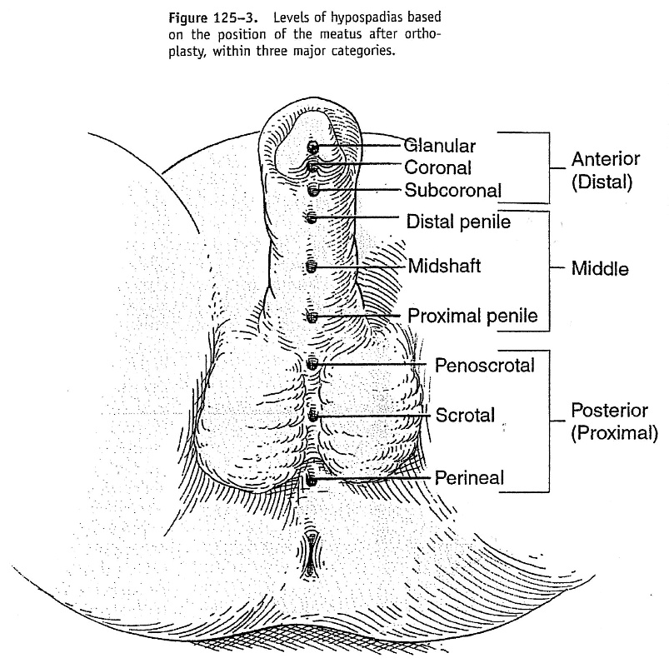

الإمراضية:

أثبتت الدراسات المتعددة أن الإحليل التحتي متعدد الأسباب والتي يمكن أن تتضمن أسباب بيئية محيطية – صماوية- أنزيمية- شذوذ نسيجي موضع أو توقف تطور وبالتفصيل يمكن أن يكون السبب:[1]
- إنتاج اندروجين معيب في خصى الجنين.
- حساسية منخفضة للأنسجة التناسلية تجاه الأندروجين المفرز.
- توقف مبكر لإفراز الأندروجين تالي لتراجع مبكر لخلايا لا يديغ الخصوية.
- تركيب تستسترون و/أو ديهيدرو تستسترون غير كاف (ربما يكون السبب عوز في خميرة (5αReductase.

- دراسة أجراها العالم Aorskog عام 1979م على130 طفل لديهم إحليل تحتي وجد أن 11 مصاب لدى أمهاتهم قصة تناول البروجستين مبكراً في الحمل حيث وجد علاقةإيجابية للأحاليل التحليلية مع الأمهات اللواتي أخذن البروجستين مبكراً في الحمل.[2]

- ومن الدلائل الأخرى على الدور الصماوي لحدوث الإحليل التحتي هو دراسة أجراها MacnabandZouves أظهرت زيادة نسبة حدوث الإحليل التحتي عند ذرية النساء المحدث الحمل لديهن بواسطة التخصيب في الزجاج IVF "ربما بسبب التعرض للبروجسترون باكراً لدعم محصول الحمل.[2]

- تقدم عمر المرأة (35 ـــ 40سنة) مترافق مع زيادة نسبة حدوث الإحليل التحتي نسبة 1.85 حسب دراسة أجراها Reefhuis and Honein عام 2004.

- لعلّ نظرية توقف التطور المقدمة من قبل Mettauer عام 1842 وhookVan عام 1896 تبدو أكثر التفاسير قبولاً رغم عدم تحديد العامل المسبب لتوقف هذا التطور. [2]

- أظهرت دراسة لـ Baskin عام 2000م دور عامل نمو مولدات الليف GF-flo في النمو والتطور والتئام الجروح ونقصه يترافق مع حدوث الإحليل التحتي. [2]

- أظهرت دراسة لـ Morgan وزملاؤه أن حدوث طفرة في مورثة hoxal3 تؤدي لحدوث الإحليل التحتي بسبب نقص فعاليةGF-f8 و bmp7 على الصفيحة الإحليلية وبسبب نقص حساسية مستقبلات الأندورجين (دراسة عام 2003م). [2]

إنحناء القضيب البطني "Chordee":

أظهرت الدراسات أن الكوردي يكون طبيعياً عند الجنين في المراحل الأولى لتطور القضيب وهنالك ثلاث نظريات لتفسير حدوث الانحناء البطني "الكوردي":[1,2]

- تطور شاذ للصفيحة الإحليلية.
- تكون نسيج متوسطي تليفي شاذ عند فوهة الصماخ.
- عدم تناسب كهفي أو تفاوت النمو بين الوجه الظهري للأجسام الكهفية الطبيعية ونمو الوجه البطني الشاذ لها.

إنحناء القضيب البطني بدون ترافقه مع الإحليل التحتي:

وصف Devine and Horton[3]عام 1973م ثلاث أشكال للكوردي دون ترافقه مع إحليل تحتي:
- الشكل الأشد وهو إحليل رقيق وغياب للجسم الإسفنجي من بداية حدوث الانحناء ويمتد حتى مستوى الحشفة والسبب هو نسيج تليفي متوضع تحت الإحليل.
- الإحليل محاط بجسم اسفنجي طبيعي مع لفافة Buckشاذة ووجود لفافة Dartos طبيعية.
- لفافة Dartos هي الوحيدة الشاذة.

تقرير من العالم Donnahoo[2,3] وزملاؤه 1998 بين فيه سببية حدوث الإنحناء البطني للقضيب دون ترافقه مع الإحليل التحتي بالعوامل الأمراضية التالية:
- شد جلدي.
- تليف بلفافة Dartos وBuck.
- عدم تناسب كهفي.

الوبائيات:[4]

- تزايدت نسبة حدوث الإحليل التحتي في الولايات المتحدة الأمريكية من حالتين لكل ألف حالة سنة 1970م إلى 4 حالات لكل ألف حالة للولادات الذكور سنة 1993م (1/250).
- نسبة حدوث الإحليل التحتي المسجلة لدى الولادة قد لا تعكس النسبة الحقيقية لأن بعض الأشخاص لا يشخص لديهم الإحليل التحتي حتى عمر متقدم عند سحب القلفة.

- تزداد نسبة حدوث الإحليل التحتي 8.5 ضعف للتوائم وخاصة الحقيقية مقارنة بالأجنة المفردة( قد يكون السبب نقص كمية HCG المقدمة لكلا الجنينين التوأمين).
- نسبة حدوث حالات الإحليل التحتي الشديدة تزايدت 3 إلى 4 أضعاف من 0.11 لكل 1000 ذكر سنة 1968 م إلى 0.27 ــ 0.55 لكل 1000 مولود ذكر سنة 1993م .

- نسبة حدوث الإحليل التحتي عند آباء الأولاد المصابين هي 6-8%.

المرافقات:

- المرافقات الوراثية:[4,5]
تحدث الشذوذات الصبغية عادة عند التشوهات الشديدة للإحليل التحتي خاصة عند ترافقها مع اختفاء الخصية.
في دراسة أجراها العالم [4]Yama Guchiوزملاؤه عام 1991م على 110 مرضى لديهم إحليل تحتي و/أو اختفاء خصية تبين أن نسبة الشذوذات الصبغية عند الأطفال الذين لديهم اختفاء خصية فقط كان 4.8% ولدى الإحليل التحتي فقط كان 5.6% وعند ترافق كليهما كانت النسبة 22.2%.

2- اختفاء الخصية/ فتق إربـي:[4,5]
نسبة ترافق الخصية الهاجرة مع الإحليل التحتي كانت 7-9% ونسبة ترافق الفتق الإربي و/أو القيلة المائية مع الإحليل التحتي كانت 9-16% وهي النسبة ذاتها لدى مختلف درجات الإحليل التحتي أما اختفاء الخصية فكانت نسبته أعلى في الشذوذات الأكثر شدة "إحليل تحتي قريب" حسب دراسة العالم Wu2002 [5]وزملاؤه.

3-التناذرات:[5]
هناك حوالي 49 تناذراً يكون الإحليل التحتي مشاهداً فيها إما بشكل متكرر أو أحياناً ولدى 78% من هذه التناذرات لديها أيضاً صغر في حجم القضيب، اختفاء خصية و/أو شذوذات صبغية وهذا يدعم النظرية الصماوية في إحداث الإحليل التحتي.

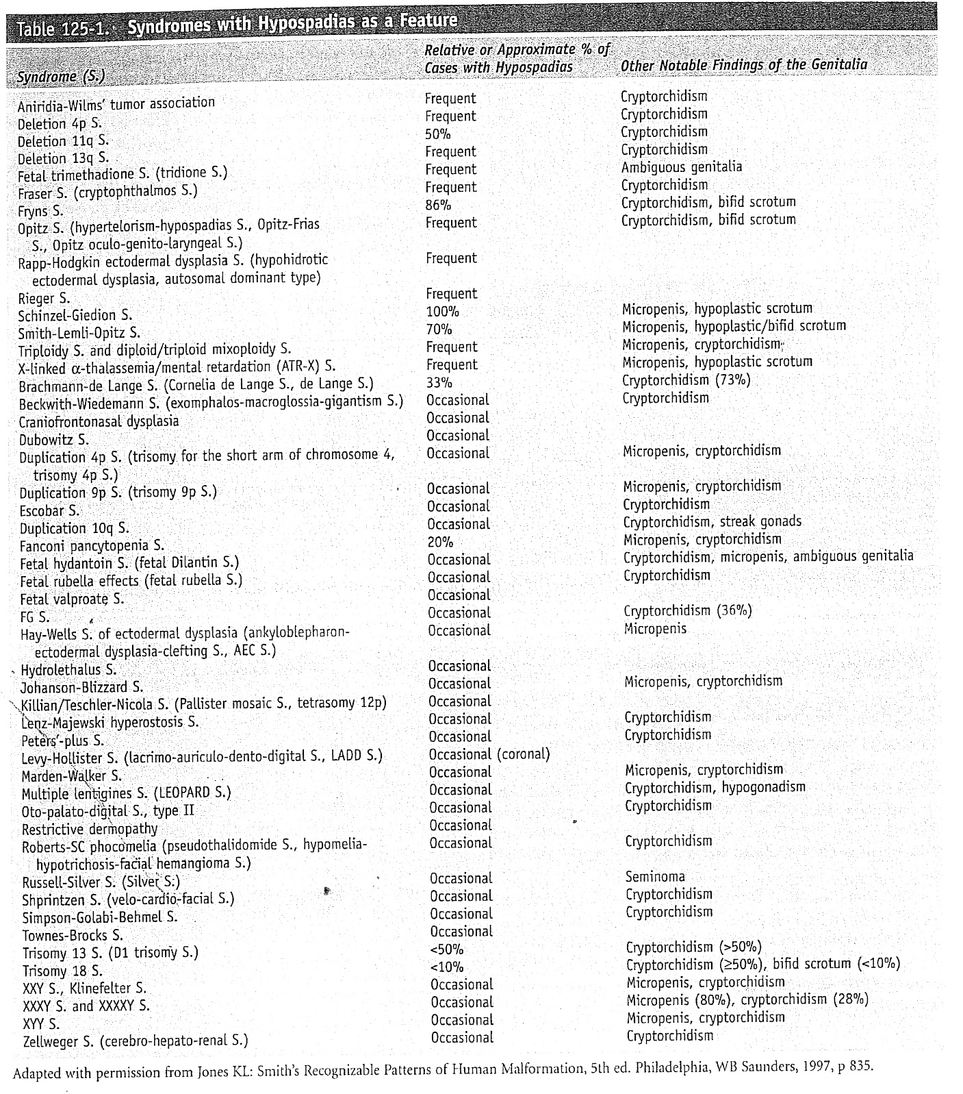

4- حالة الخنوثة(متى نفكر بالخنوثة؟).[6]
يجب الشك بوجود الخنوثة عند أي مولود ذكر لديه إحليل تحتي مع اختفاء خصية وخاصة الحالات الشديدة من الإحليل التحتي "صفني،قضيبي صفني،عجاني".
حوالي 15% من الأشخاص الذين لديهم إحليل تحتي مترافق مع قند مجسوس غير نازل إلى كيس الصفن لديهم حالة خنوثة.
وهناك 50 % من حالات الإحليل التحتي المترافقة مع وجود قند غير مجسوس وحيد الجهة لديهم حالة خنوثة.
تترافق الشذوذات الصبغية بنسبة 22 % من حالات الإحليل التحتي المترافق مع اختفاء الخصيتين.

اعتبارات خاصة:

الاستطبابات:
ليس هناك جدل بأن الحالات الشديدة من الإحليل التحتي تتطلب إصلاحاً لتأمين القدرة على التبول واقفاً ولتحقيق الجماع الناجح والقذف الفعال ولكن الجدل قائم حول إصلاح الحالات البعيدة من الإحليل التحتي" حشفي، إكليلي، تحت إكليلي".
في دراسة أجراها Fichtner وزملاؤه عام 1995 لـ 500 مريضاً مقبولين لإجراء معالجة عبر الإحليل لمرض بروستاتي أو مثاني تبين أن 55% منهم لديهم توضع طبيعي لفوهة الصماخ في الثلث البعيد للحشفة.[6,7]

16 رجلاً لديهم إحليل تحتي إكليلي أو تحت إكليلي 6 منهم مدركين لهذا التشوه وجميعهم ليس لديهم صعوبات في التبول واقفاً دون انحراف مجرى البول للأسفل وليس لديهم مشكلات في الممارسة الجنسية وجميعهم منجبون.[7]

تقييم الخنوثة:
إن تقييم الخنوثة و/أو الشذوذات الصماوية عند المصابين بإحليل تحتي قريب بغض النظر عن موقع القند وقابليته للجس مازال موضع جدل ولكن يجب إجراء التقييم في حال ترافقه مع خصية هاجرة مزدوجة لاعتبارات تتعلق بالعقم والاستشارات الوراثية والخيارات العلاجية.[7,8]

التقييم الشعاعي:
ليس هناك من يدعم إجراء دراسة بالإيكو أو صورة ظليلة عبر الوريد للجهاز البولي لتقييم طفل لديه إحليل تحتي معزول خاصة إن كان من النمط البعيد أو المتوسط. في حالات تقييم الخنوثة يشمل التقييم صورة إحليل بالطريق الراجع، صورة مثانة أثناء التبول VCUG وتنظير مثانة وإحليل للمرضى الذين لديهم إحليل نمط صفني أو عجاني لتقييم وجود وامتداد القريبة البروستاتية (Retik-1996).[7]

العلاج الهرموني:
هناك جدل يتعلق بجرعة –مدة- نوعية وتوقيت استخدام العلاج الهرموني لتكبير العضو قبل إجراء إصلاح الإحليل التحتي.

1- الحث الاندروجيني: بين العالم [7,8]Jayanthiand Koff عام 1999م فائدة استخدام HCG قبل إصلاح الإحليل التحتي النمط القريب.

حيث تم استخدام الB HCG قبل 6 – 8 أسابيع من الجراحة بجرعة 250 و 500 وحدة دولية تحقن مرتين أسبوعياً للذكور الأصغر والأكبر من عمر السنة بالترتيب حيث وجد زيادة في حجم القضيب وطوله عند 12 صبي أعمارهم تتراوح بين 8- 14شهراً حيث لوحظ نقص في شدة الإحليل التحتي والكوردي عند جميع المرضى وزيادة التوعية والثخانة للجسم الاسفنجي القريب مع إمكانية إجراء عمليات جراحية أبسط لـ 3 أولاد من 12 ذكر تلقى الـ HCG قبل الجراحة.[8]

_2المعالجة المعيضة للاندروجين:
ذكر استخدام مراهم التستسترون لمدة أسبوعين قبل الجراحة لزيادة حجم القضيب ولكن بسبب الامتصاص المتغاير للتستسرون عبر الجلد قام العالمان Gearhart and jeffs[8]عام 1987م باستخدام إينانتات التستسترون عضلياً Testostrone Enanthat بجرعة 2 ملغ/كغ قبل الجراحة بأسبوعين وحتى أربعة أسابيع حيث لوحظ زيادة في حجم القضيب بنسبة 50% وزيادة حجم الجلد عند كل المرضى حيث زادت مساحة القلفة الداخلية "القطر المعترض" من 3 إلى 5 سم عند البعض مع تأثيرات جانبية قليلة وعودة مستوى التستسترون المصلي إلى الطبيعيخلال 6 أشهر بعد العلاج.

قام العالم Chalapathi and Coworkers عام 2003 بمقارنة استخدام التستسترون العضلي والموضعي حيث لا حظوا أن استخدام التستسترون العضلي بجرعة 2 ملغ/ كغ أو 25 ملغ/ جرعة أسبوعياً لمدة ثلاثة أسابيع متتالية كانت نتائجها أفضل لكون الامتصاص الموضعي للتستسترون لا يمكن تقديره.
قام كذلك العام Monfort andLucas عام 1982 باستخدام مرهم الداي هيدروتستيرون موضعياً بشكل يومي لمدة 4 أسابيع حيث لاحظ زيادة في قطر وطول القضيب بمقدار 50 % بدون تأثيرات جانبية أو تأثيرات على البلوغ وما بعده فيما يتعلق بطول القضيب النهائي.[8]

توقيت العلاج الهرموني: أثبتت الدراسات أن الاستخدام الخارجي للتستسترون ما قبل البلوغ لا تؤثر على الطول النهائي للقضيب مدعومة بالدراسات المجراة على مرضى فرط التنسج الكظري الولادي والدراسة عن مستقبلات الأندروجين والنمو عند استخدام التستسترون على الأعضاء التناسلية للأجنة في الزجاج (Baskin Etal 1997).[8]

نظرة تاريخية على عمليات إصلاح الإحليل التحتي:

AntylandHeliodor في القرون الثلاث الأولى بعد الميلاد هم أول من وصف الإحليل التحتي حسب (1984) Hauben . [9]

هناك المئات من العمليات الجراحية المتنوعة وتعديلاتها وضعت لإصلاح حالات الإحليل التحتي.

مبادئ عامة في إصلاح الإحليل التحتي:

بغض النظر عن طريقة اصلاح الإحليل التحتي فإن المراحل هي الانتباه لانحناء القضيب وإصلاحه (تقويم القضيب)،تصنيعالإحليل، تصنيع فوهة الصماخ – تصنيع الحشفة وأخيراً التغطية بالجلد.[10]

- تقويم القضيب:[10,11]
تقييم الانحناء القضيبي: إن تقييم وجود وشدة الانحناء القضيبي داخل غرفة العمليات تتم بإجراء اختبار انتصاب إما بشكل صنعي أو دوائي وتجرى عادة بعد إجراء Degloving لجلد القضيب.[10]

الانتصاب الصنعي: أول من وصفه كان العالمان Gittsand Mclaughlin عام 1974 حيث يتم حقن سيروم ملحي عبر كانيولا مدخله في الأجسام الكهفية إما على الوجه الوحشي للجسم الكهفي أو عبر الحشفة لتقليل نسبة حدوث ورم دموي تحت لفافة بوك يمكن أن تتغير زاوية الانحناء حسب سرعة إدخال السيروم أو طريقة منع هروب السيروم المتبعة.[11]

الانتصاب الدوائي: تتم بحقن البروستاغلاندين E1 الموسع الوعائي داخل الأجسام الكهفية، حيث يعتقد أن الانتصاب المحدث دوائياً هو أدق من الانتصاب الصنعي في تقييم درجة الانحناء القضيبي.[11]

تقويم القضيب: يتم إجراء التقويم بعدة طرق حسب شدة واتجاه الانحناء وحجم القضيب:

أ- تحرير الجلد/ نقل:[11] قد يكون الجلد هو السبب في انحناء القضيب أو انحرافه.
حيث أن إجراء الختان قريباً من الإحليل التحتي الإكيلي يمكن أن يحرر جسم القضيب وبالتالي زوال الانحناء القضيبي.
ويمكن كذلك في إصلاح انحناء القضيب بدون إحليل تحتي أو الانحناء الشديد المترافق مع إحليل تحتي نمط قريب أن يجرى نقل القلفة من الوجه الظهري إلى الوجه البطني للقضيب كشريحة موعاة من أجل تقويم القضيب.
ب- الطي ( تقنية Heineke Mikulics ): [12]
تتم إما حسب Nesbit عام 1965م باستئصال قطعة اهليلجية من الغلالة البيضاء عرضيةالتوضع من الوجه المحدب للقضيب لإصلاح الانحناء أو حسب طريقة Heineke Mikuliczحيث يتم تطويل الوجه المقعر للقضيب بواسطة إجراء شقوق عرضية للغلالة البيضاء وخياطتها طولياً ويمكن إجراء كلتا الطريقتين في تقويم القضيب.
يمكن أخذ قطب غيرممتصة متوازية ظهرية على الخط المتوسط معاكسة لموقع الانحناء الأعظمي للغلالة البيضاء للأجسام الكهفية (حسبBaskin and Lue1998) وهي لا تتطلب عزل الحزمة الوعائية العصبية وهي طريقة جيدة لدرجات الكوردي الخفيفة إلى متوسطة الشدة.

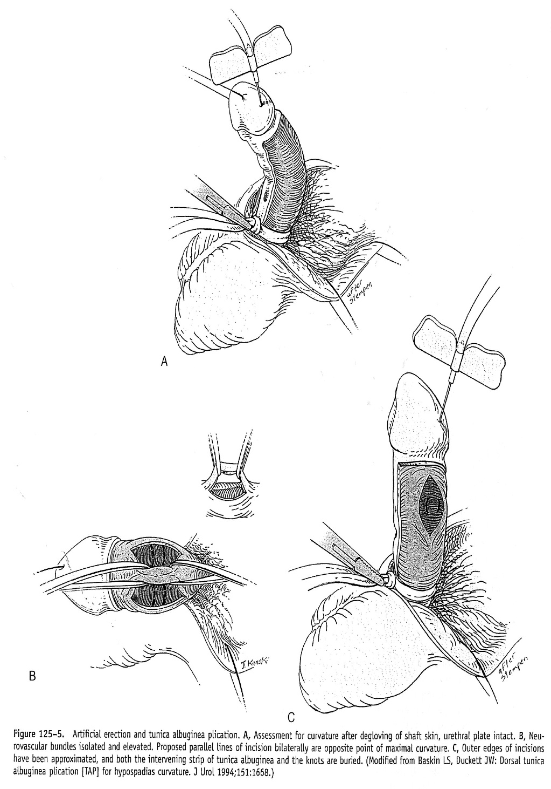
ج- تدوير الأجسام الكهفية:[13]
وصف تدوير الأجسام الكهفية لتقويم القضيب من قبل Koffand Eakins عام 1984 حيث وصف تدوير الأجسام الكهفية للأنسي مع قطب تثبيتية على الوجه الظهري للأجسام الكهفية لعلاج الدرجات الشديدة من الانحناء القضيبي البطني.

ويمكن إجرائها مع (حسب Snow عام 1989) أو بدون ( حسب Kass 1993)
اجراء شق طولاني للحاجز بين الأجسام الكهفية على الوجه الناصف البطني وهذه الطريقة تسمح لإصلاح الانعطاف القضيبي بمرحلة واحدة مع الحفاظ على طول القضيب.

د- الطعم الجلدي:[13,14]

هذه الطريقة مثالية للقضيب القصير مع انحناء بطني شديد والتي تبدو الطرق الأخرى غير ناجحة إما لشدة الانحراف أو لقصر القضيب.
بعد تقدير درجة وشدة الانحناء القضيبي يؤخذ طُعم حر غير مشعر عادة من المغبن بشكل اهليلجي بطول أكثر قليلاً من المطلوب ثم يتم إزالة الشحم عنه ووضعه في سيروم ملحي ثم يتم إجراء شق معترض على مستوى الانحناء الأعظمي للقضيب (التقعر) ويتم مفاغرة الطعم المأخوذ مع حواف الضياع الكهفي بقطب متواصلة (0.6) Polyglatin.[13]

هناك مادة كولاجينية غير خلوية من تحت مخاطية الأمعاء الدقيقة للخنزير(SIS) تستخدم مكان الطعم الجلدي لتعويض النقص في حالات الانحناء الشديدة للقضيب وهي اختصاراً SIS.
الطبقة الوحيدة لـ SIS تبدو ذات نتائج أفضل من SIS متعددة الطبقات.[13]

كما يمكن أن يستخدم طعم من الغلالة الغمدية (وصفها Pelmutter وزملاؤه) حيث طبقت على 11 ذكراً، مريض واحد فقط كان لديه انحناء بسيط على الوجه البطني بالمتابعة لفترة تتراوح بين 2_37 شهراً.[14]
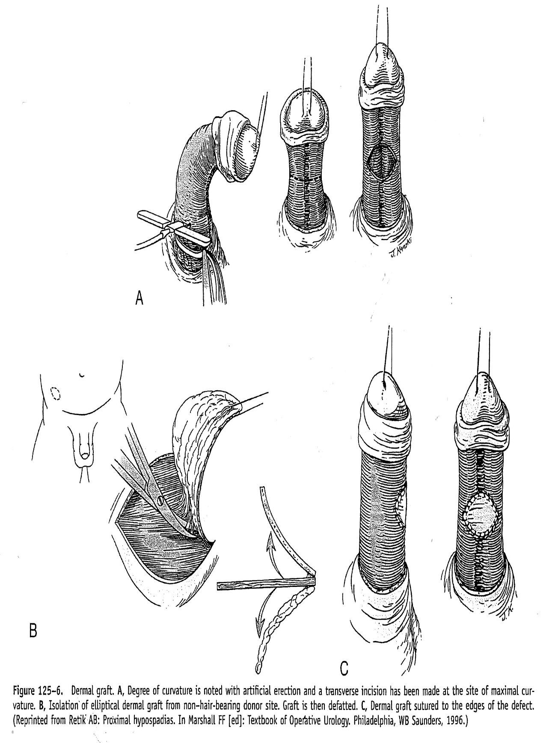

2- إصلاح الإحليل: تتم الخياطة بعدة طرق بشرط طمر حواف الظهارة الإحليلية وخط الخياطة تحت الظهارة قريباً من بعضها البعض ثم تغطية الخياطة إما بالأنسجة المجاورة "الجسم الاسفنجي" أو بشريحة من الدارتوس موعاة من الأوعية الاستحيائية الظاهرة السطحية والعميقة أو من الغلالة الغمدية أو تغطية الخياطة بطعم حر.[14]

إن الشريحة المستخدمة لإصلاح الإحليل التحتي يجب أن تكون رقيقة غير مشعرة وذات توعية جيدة.

تغطية الإحليل الجديد:

  - شريحة تحت الجلد "Dartous":[15]

إن استخدام هذه الشريحة ينقص وبنسبة كبيرة تشكل النواسير الإحليلية الجلدية كاختلاط لإصلاح الإحليل التحتي، حيث يتم عزل شريحة من الدارتوس بشكل حاد(sharp) حتى جذر القضيب ثم يتم قصها طولانياً بالمنتصف ثم يتم نقل الشريحة من الوجه الظهري إلى الوجه البطني للقضيب ويتم تثبيتها فوق الأحليل الجديد بقطب ممتصة متفرقة.
يجب تطوير أجنحة للحشفة من أجل وصول الشريحة لذروة الحشفة.

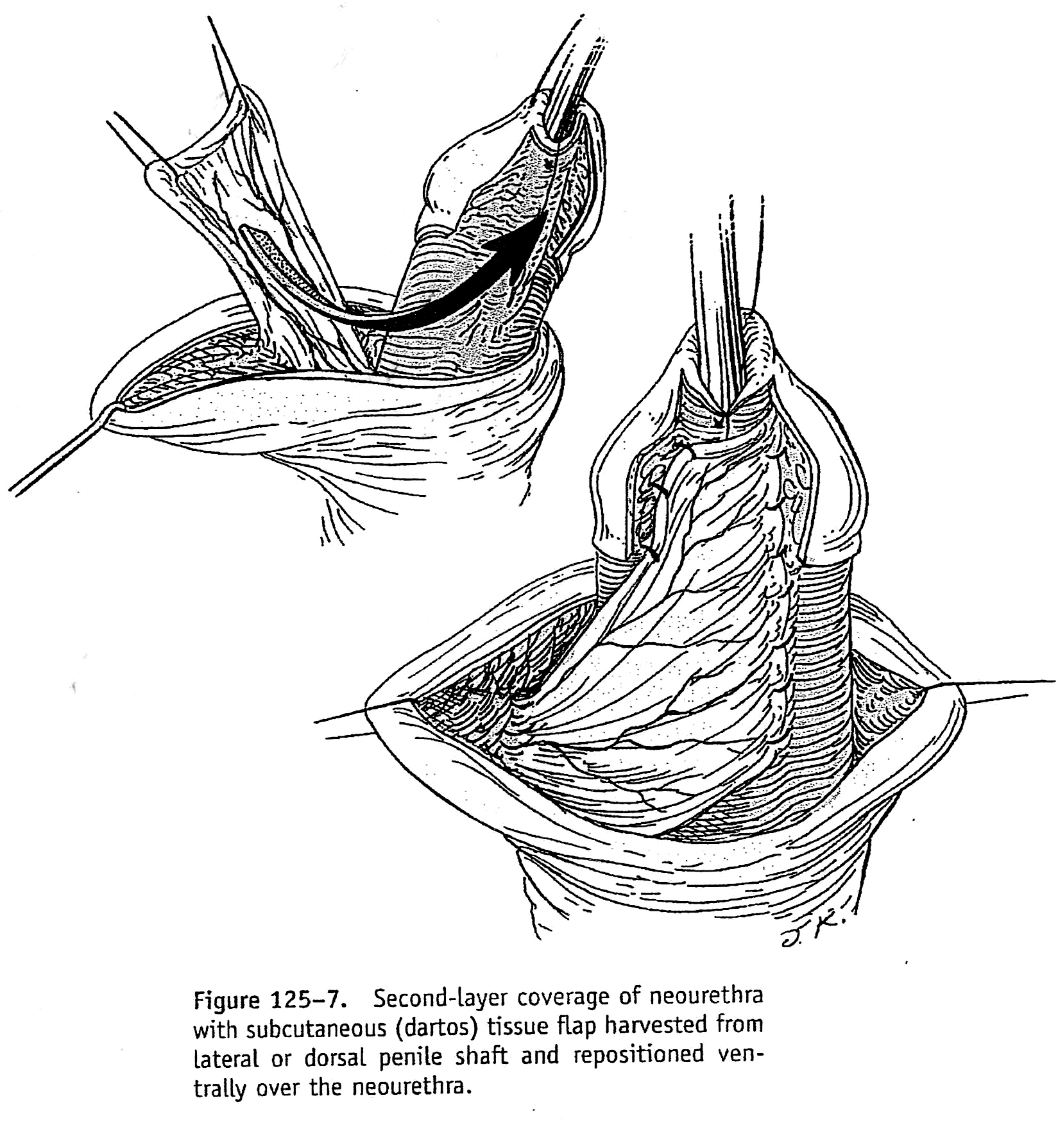

ب- شريحة الغلالة الغمدية:[15]

يمكن استخدامها كطبقة ثانية لتغطية الإحليل الجديد حيث يتم استخراج الخصية إلى ساحة العمل الجراحي ويتم عزلها من ارتباطها مع جلد الصفن ثم يتم قص الغلالة الغمدية ويتم عزل العرض الكافي ثم يتم نقله مع الحفاظ على توعيته إلى الإحليل الجديد وتثبيته عليه بقطب ممتصة متفرقة ثم يتم إرجاع الخصية إلى كيس الصفن.

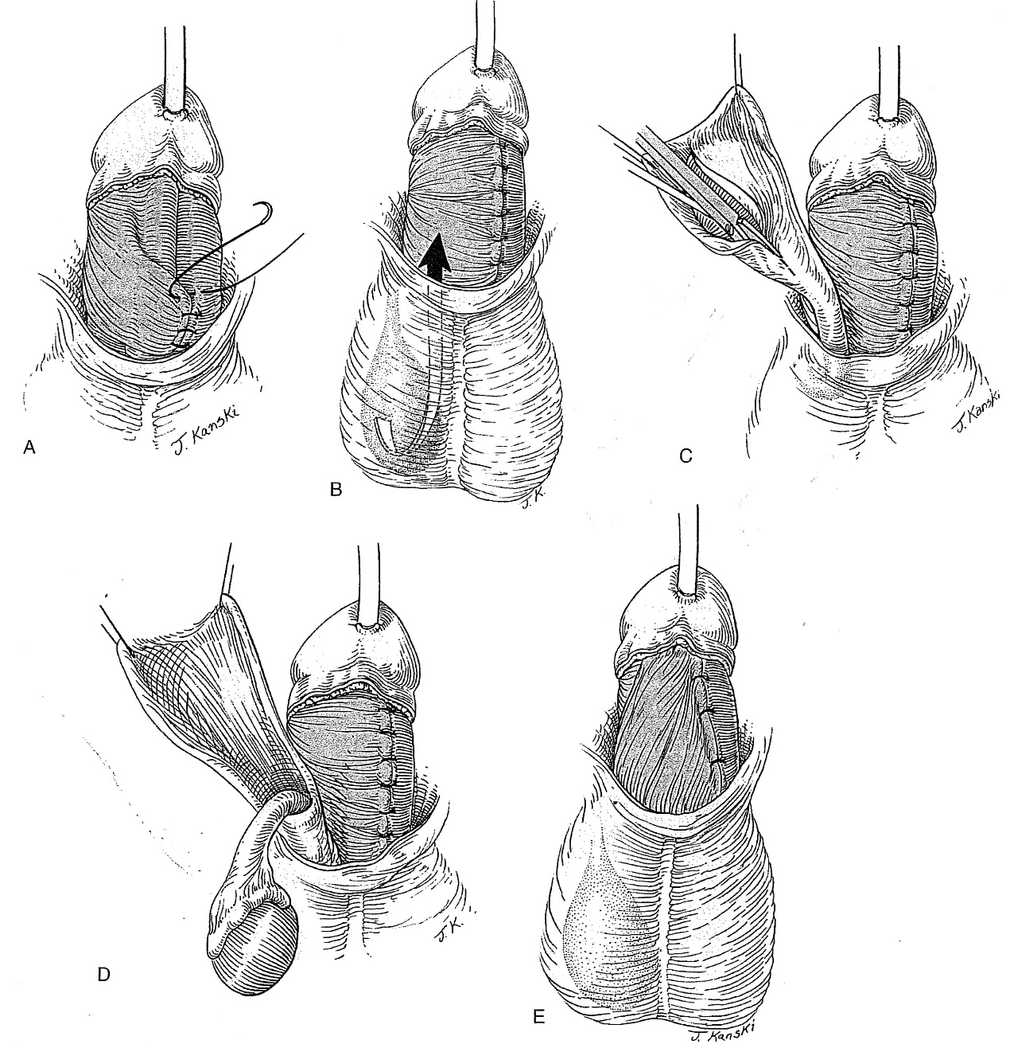

استعمالالجسم الإسفنجي:[15,16]
إن تقريب النسيج ما حول الإحليل "الجسم الإسفنجي" كطبقة ثانية فوق الإحليل الجديد وضعت من قبل Horn and Kass عام 1995.
نسبة الاختلاطات بالنسبة للإحليل البعيد 1.7 % ومنتصف قضيبي 7.7% حيث أن استخدام هذه الطريقة يقلل من حدوث النواسير الإحليلية الجلدية دون أن يسبب انحناء قضيبي.

3- تصنيع فوهة الصماخ والحشفة:[16]
وصف Hortonand Devine عام 1977 طريقة V- Flap Glanulplasty حيث يتم تسليخ واسع لحشفة القضيب.

تغطية القضيب بالجلد:[16]

إما بنقل جلد القلفة إلى الوجه البطني للقضيب عبر إجراء ثقب عبر الجلد وإمرار القضيب عبره أو بإجراء شق طولاني ناصف لجلد القلفة وجلد ظهر القضيب مع نقله وحشياً بكل جهة باتجاه الوجه البطني للقضيب أو بأخذ شريحة من القلفة عرضية التوضع ونقلها إلى الوجه البطني للقضيب.

وبهذا تحقق أهداف العمل الجراحي وهي النتيجة الوظيفية بالحصول على قضيب قويم يؤمن التبول من فوهة طبيعية والنتيجة التجميلية بالحصول على قضيب مختون قريب جداً من الطبيعي.

توقيت إجراء العمل الجراحي:[17]

بسبب تطور الفهم للاختلاطات النفسية عند الأطفال المجرى لديهم عمليات على الجهاز التناسلي الظاهر وبسبب تحسن تقنيات الجراحة لإصلاح الإحليل التحتي وبسبب التقدم الحاصل على مستوى تخدير الأطفال بأعمار صغيرة نسبياً كل ذلك يجعل أن الزمن الأنسب لتوقيت الجراحة هو بين عمر 6 و12 شهر(بشرط الخبرة الجيدة واستعمال المكبرة البصرية) .
حيث لاحظ Hensle وزملاؤه اختلاطات(نفسية) أعلى عند إصلاح الإحليل التحتي عند 42 رجل تتراوح أعمارهم بين 18 و 47 سنة.

التخدير والتسكين:[17,18]

إن التخدير العام يضمن إصلاح الإحليل التحتي بدون تحرك المريض أو إحساسه بالألم.
وإن إضافة البوبيفاكائين 0.25% بدون إيبينفرين بطريقة حصار عصب ظهر القضيب بالحقن في جذر القضيب بعدة مواقع وخاصة عند موقع كل من الساعة 11 والساعة 1،أو التخدير الذيلي يقدم تحكم بالألم بعد الجراحة أفضل من ذاك عند الأشخاص الذين لم يتلقوا هذه الجرعة عند بداية وانتهاء إصلاح الإحليل التحتي.

استخدام الصادات:[18]

يستطب إعطاء جرعة وحيدة من الصادات الوريدية الواسعة الطيف عند إجراء عمليات إصلاح الإحليل التحتي مع استخدام القثطرة.
إعطاء الصادات الحيوية(سيفالوسبورينات جيل ثاني،أوغمنتين) بدءاً من اليوم الأول للجراحة حتى يومين بعد سحب القثطرة البولية الإحليلية أظهر أنه ينقص وبشكل ملحوظ نسبة انتانات الجهاز البولي مقارنة بالأطفال الذين لم يتلقوا هذه المعالجة.

الإرقــاء:[19]

قد يتسبب التخثير الزائد وبشدة مرتفعة في تشكيل النواسير الجلدية الإحليلية وانهيار المفاغرة بسبب نخر الأنسجة.
إن استخدام المخثر ثنائي القطب هو خيار بديل آمن عن استخدام المخثر وحيد القطب.
الاستخدام الحكيم للمقبضات الوعائية كحقن الإيبينفرين 1/200.000 مع الليدوكائين عميقاً لشق الحشفة هي مفضلة عن استخدام المخثر الكهربائي وكذلك الاستخدام المتقطع للتورنيكيه(كل 20 دقيقة) على جذر القضيب أثناء تصنيع الإحليل الجديد.

التكبير البصري:[20]

إن التكبير باستخدام عدسات 2.5 – 3.5 هي المفضلة في عمليات إصلاح الإحليل التحتي على الرغم من أن بعض الجراحين يفصل استخدام العدسات ذات تكبير يصل حتى عشر أضعاف.

نوعية الخيوط الجراحية:[21]
إن أخذ قطب التعليق كلما أمكن هو الأفضل لتقليل رض الأنسجة بالأدوات.
استخدام الملاقط الدقيقة ذات الأسنان الناعمة تقلل من هرس الأنسجة.
إن استخدام الخياطة تحت الظهارة هي المفضلة عند إغلاق الصفيحة الإحليلية لتصنيع الإحليل الجديد بحيث يتم قلب حواف الظهارة إلى الداخل ويتم تقريب السطح النسيجي تحت الظهارة.
إن الخياطة بأسلوب كتيم يقلل من تشكل النواسير الجلدية الإحليلية على الأقل نظرياً،
حيث بين العالمان Palmer vr Disandro (1996) إن نسبة حدوث تضيقات الإحليل بعد عمليات إصلاح الإحليل التحتي هي أكثر أربعة أضعاف عند استخدام قطب الـ (PDS) بولي داي أوكسانون مقارنة باستخدام قطب الكروميك أو قطب poly glycolic acid (فيكريل).

استخدام الليزر:[21]

رغم أن استخدامه غير شائع بعد إلا أن العالم Kirsch وزملاؤه (1997م) بينوا تطبيقه على 25 مريضاً بتشخيص اولي قبل الجراحة، إحليل تحتي، تضيقات إحليل، رتوج إحليل، نواسير إحليلية، وبالمتابعة لمدة تتراوح بين 3 أشهر إلى 3 سنوات لم تتطور أية تضيقات أو رتوج.
5 مرضى تطور لديهم نواسير إحليلية بين أسبوعين إلى 6 أشهر بعد الجراحة، ونسبة الاختلاطات بشكل عام 19 % ونسبة حدوث النواسير 14 % بشكل كلي و6% للحالات الأولية.

استخدام القثطرة الإحليلية:[21]

لمعظم حالات إصلاح الإحليل التحتي النمط البعيدMathieu_Snodgrass_Magpi))لا يوجد فائدة صريحة من استخدام القثاطر البولية المؤقتة في الفترة ما بعد الجراحة مباشرة.
حيث بينت دراسة تمت على 4 مراكز مختلفة (1996 Hakim Etal) الحصول على نتائج ممتازة بنسبة 96.7% من أصل 336 مريضاً تم إصلاح الإحليل التحتي البعيد بإحدى الطرق السابقة بوضع خزع مثانة بدون وضع قثاطر إحليلية،حيث حدثت إختلاطات في 11 مريضاً وهي عبارة عن نواسير إحليلية جلدية، تضيق صماخ البول ولم تتأثر هذه النتائج باستخدام القثاطر الإحليلية.

وفي دراسة أخرى أظهرت أن نسبة حدوث النواسير الإحليلية الجلدية و تضيقات الصماخ هي أكثر بضعفين لدى استخدام القثاطر الإحليلية مقارنة باستخدام الخزع فوق العانة
( 1997Demirbilekand Atayurt).[21]

وعلى كلِ أظهر العالم (2003 EL Sherbiny) أن الشكايات مثل عسرة التبول والتسريب البولي والأسر البولي وتشكل النواسير في الذكور المسيطرين على المصرات هي أقل عند استخدام القثاطر الإحليلية مقارنة بعدم استخدامها عند استخدام طريقة Snodgrass.

الضمــاد:
في دراستين حديثتين (Van Savage Etal 2000 –Mc Lorie Etal.2001) تبين أنه ليس هناك فائدة أو هناك فائدة ضئيلة من استخدام الضماد لعمليات إصلاح الإحليل التحتي ولوحظ بشكل عام أنه عند عدم استخدام الضماد واستخدام مراهم الصادات بديلاً عنه أن ذلك يزيد من نسبة راحة المرضى مع عدم ملاحظة فرق هام في نسبة نجاح العمليات المجراة لإصلاح الإحليل التحتي والتئام الجروح.[21]

انتصاب العضو وتشنج المثانة بعد الجراحة:

أظهر (Sengezer2002 وزملاؤه) أن التخدير فوق الجافية يسيطر على الألم بشكل جيد ويمنع من حدوث الانتصاب عند البالغين بعد عمليات إصلاح الإحليل التحتي.
بين (1995Stockand Kaplan) أنه يمكن اعتماد استخدام الKetoconazole كطريقة معتمدة لمنع حدوث انتصاب العضو بعد الحراحة لثمانية مرضى تتراوح أعمارهم بين 14 و 42 سنة.

الكيتوكونازول يثبط إنتاج الأندروجين الخصوي والكظري من خلال منع تحول الكولسترول إلى تستسترون ويفضل البدء به قبل شهر من إجراء العمل الجراحي للحصول على نتيجة جيدة,ولكن السمية الكبدية هي من التأثيرات الجانبية الغير مرغوبة ويجب بالتالي إجراء تحاليل وظائف الكبد عند بداية العلاج وفي اليوم الثالث وبعد إتمام العلاج.[22]
إن الاستخدام الحكيم لمضادات التشنج المضادة للكولين من أجل تخفيف تشنج المثانة للمرضى المقثطرين هو القاعدة.
إن فترة متابعة المرضى تختلف من جراح إلى آخر ولكنها تتراوح بين 6 أشهر وسنة من الإصلاح الناجح للإحليل التحتي.

تسلسل مراحل عملية إصلاح الإحليل التحتي:[21,22]
تقييم سريري (موقع الصماخ- انحناء القضيب- حجم وجلد القضيب)

إجراء Degloving لجلد جسم القضيب مع الحفاظ على الصفيحة الإحليلية

تقييم الكوردي بعد إجراء الانتصاب الصنعي أو الدوائي

شديد خفيف إلى متوسط لاكوردي

تقويم القضيب تقويم القضيب
تقنيات بطنية وظهرية تقنيات ظهر القضيب
تصنيع الإحليلبمرحلة واحدة
تصنيع الإحليل بمرحلتين

تغطية الإحليل الجديد بطبقة ثانية

تصنيع الصماخ والحشفة ثم التغطية بالجلد
إن درجة الانحناء القضيبي ونمط الإحليل التحتي وحيوية النسيج وتوافرها ونوعيتها كل هذه العوامل تحدد خيارات الإصلاح وبشكل عام.

الإحليل التحتي البعيد يمكن إصلاحه حسب تقنية تصنيع الأنبوب Tubularization أو تقديم فوهة الصماخ MAGPI.

يمكن إصلاح الإحليل التحتي المتوسط حسب تقنية تصنيع الأنبوب أو تقنيات الشريحة الموعاة.
أما إصلاح الإحليل التحتي القريب فيمكن إجراؤها إما بتقنية TIPأو الشريحة الموعاة (Mathieu)أو الإصلاح بمرحلتين أو استخدام طعم حر خارج المنطقة التناسلية للإصلاح.
[6]

تقنية الـ Tubularizationفي إصلاح الإحليل التحتي البعيد:[21,22]

إن العالمين (Duplay 1880 - Thiersch 1869) هما أول من وصف تقنية تصنيع الصفيحة الإحليلية كأنبوب حيث عرفت تحت اسم Theirsch – Duplay urethroplasty.
إن تقنية تقريب الحشفة (GAP) الموصوفة من قبل العالم (1989 Zoiontz) هي الإصلاح المثالي للإحليل النمط الحشفي والإكليلي مع ثلم حشفي عميق مع نتائج وظيفية وجمالية ممتازة مع اختلاطات تقدر بحوالي 2.1 % فقط وهذه الطريقة مع الطريقة السابقة تعتبر الوسيلة المثلى لإصلاح الإحليل التحتي النمط البعيد ومنتصف قضيبي.

إن تطوير تقنية (Thiersch – Duplay) وصف من قبل الدكتور Snodgrass 1994 وهي طريقة الخزع الظهري الاسترخائي لتخفيف الشد على الإحليل الجديد المصنع حيث وصفت هذه الطريقة أيضاً من قبل الدكتورين ( Perovic and Vukadinovic مع نسبة اختلاطات تتراوح بين 1-5% وتم تطوير هذه الطريقة من قبل العالمين (Retik and Borer 1998-1999).[21]

بعد أخذ قطبة التعليق على الحشفة يتم تعليم الصفيحة الإحليلية بعرض 7-9 ملم بالاعتماد على حجم القضيب ثم يحقن الإيبنيفرين الممدد بنسبة 1/200.000 عميقاً في المناطق التي سيجري قصها ويجري شقين طولاًنيين متوازيين للصفيحة الإحليلية من قمة الحشفة حتى فوهة الصماخ الإحليلية ثم يتم الشق العرضي عبر الجلد المغطى للإحليل لاستكمال شكل الـ U للصفيحة الإحليلية.
يتم إجراء شق دائري على بعد 5-7 ملم من حواف الإكليل ثم يتم إجراء Degloving لجلد جسم القضيب حتى الجذر.
يتم تقييم وجود انحناء قضيبي بعد إجراء الانتصاب الصنعي أوالدوائي ويتم إجراء تقويم قضيبي حسب الضرورة ثم يعاد إحداث الانتصاب للتأكد من تقويم القضيب بشكل جيد.[22]

الخطوة الهامة الأولى في تصنيع الإحليل الجديد تتضمن خزع ناصف طولاني للصفيحة الإحليلية من فوهة الصماخ الأصلية حتى قمة الحشفة حسب الضرورة ويعتمد عمقها على شكل الحشفة والميزابة الحشفية.
ثم يتم تصنيع الصفيحة الإحليلية بشكل أنبوبي على قثطرة إحليلية (بقياس مناسب حسب عمر الطفل) بخيوط ممتصة Polyglactin مستمرة تحت الظهارة لطمرها.[22]

الخطوة الهامة الثانية هي تصنيع صماخ واسع بشكل بيضوي، أما الخطوة الثالثة هي تغطية الإحليل المصنع الجديد بشريحة موعاة بشكل جيد من اللفافة تحت الجلد "dartous"مأخوذة من ظهر القلفة وجسم القضيب ويتم تثبيتها بخيوط ممتصة دقيقة متفرقة ثم يتم تصنيع الحشفة وذلك بتقريب جناحي الحشفة على طبقتين دون شد ويتم تثبيت القثطرة الإحليلية على الحشفة بقطبة التعليق المأخوذة عند البداية ثم يتم تغطية جسم القضيب بجلد ظهر القلفة.[22]

يمكن إجراء تقنية الـ TIP(ص28) في إصلاح الإحليل التحتي للأطفال المجرى لديهم ختان بأسلوب مماثل وتطبيقها في الأحاليل النمط البعيد والمتوسط تؤدي إلى نتائج جيدة عموماً للوصول إلى قضيب طبيعي تقريباً من الناحية الوظيفية والجمالية مع فوهة صماخ عرضية التوضع.
العديد من التطويرات ذكرت على هذه الطريقة لتقليل نسبة حدوث تضيقات الصماخ (طريقة Jayanthi) .

إن طريقة Onlay هي مثالية لإصلاح الإحليل التحتي النمط المتوسط وتتطلب هذه الطريقة سلامة الصفيحة الإحليلية وإصلاح الانحناء البطني للقضيب الخفيف إلى متوسط الشدة عندما يستطب بطريقة الطي الظهري.

إن بعض أنماط الإحليل التحتي القريبة مع إنحناء قضيبي شديد قد تتطلب تقسيم الصفيحة الإحليلية والإصلاح حسب تقنية (TPIF) الشريحة القلفية المستعرضة.

في المرضى الذين لديهم إحليل تحتي نمط قريب مع انحناء قضيب شديد وصغر في حجمه يمكن إصلاح الإحليل بمرحلتين مع نتائج ممتازة تقريباً.

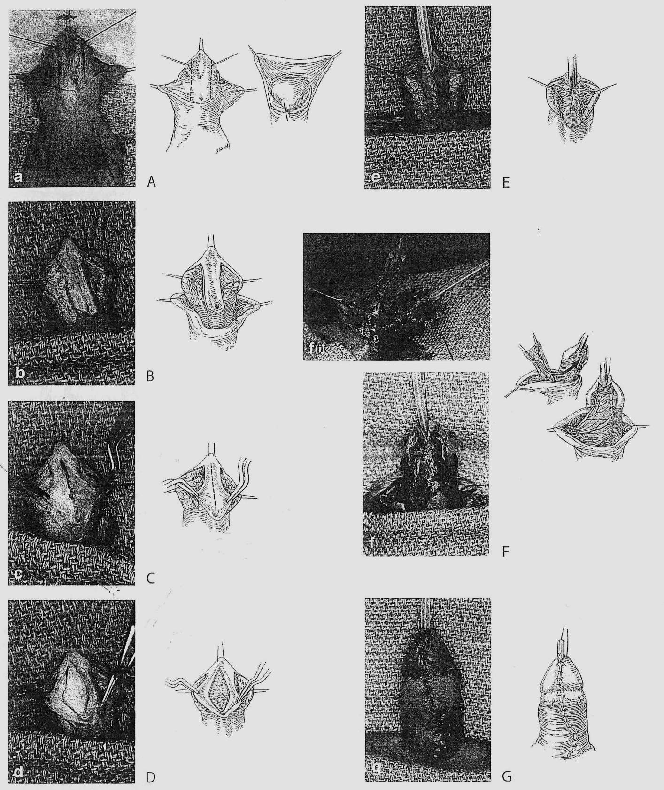
الاختلاطات:

1- النزف والورم الدموي:
إن النزف إختلاط شائع في عمليات إصلاح الإحليل التحتي.
وقد يتطلب النزف المستمر إجراء ضماد ضاغط ولكن قد يكون النزف جدياً لدرجة تتطلب كشف مصدره ومعالجته.
يمكن أن يتشكل الورم الدموي كنتيجة للنزف المستمر وإذا كانت كبيرة تتطلب كشف الجرح تحت التخدير واستخراج الخثرات الدموية.
كنتائج للورم الدموي تتراوح ما بين الناحية الجمالية إلى تدمير كامل الإصلاح المجرى ويجب على المرضى الذين خضعوا لكشف الجرح مرة ثانية تحت التخدير بسب النزف المستمر أو/و تشكل الورم الدموي أن يجرى لهم فحوصات لتحري أهبة النزف لديهم.[23]

2- تضيق صماخ البول:
يعود حدوث تضيق صماخ البول لمشكلة تقنية أثناء إجراء عملية إصلاح الإحليل التحتي ويكون توسيع صماخ البول أو خزعه كافياً للأشكال الخفيفة من تضيق الصماخ ولكن التضيقات الأشد قد تتطلب إعادة الجراحة مع استخدام تقنيات الشرائح.[23]

3- النواسير الإحليلية الجلدية:
إن الاشتباه بتشكل هذه النواسير يتم الإخبار به عادة من قبل المريض أو والدة الطفل ويمكن إثبات وجوده بالفحص السريري مع أو بدون التبول أو بإجراء حقن لمادة زرقة المتيلين عبر فوهة الصماخ لوحدها أو مع الغليسرين.
يمكن أن يكون سبب تشكل النواسير أو يترافق معها ما يلي:
  - تضيق بعيد أو تضيق صماخ البول.
  - الفشل في طمر حواف الظهارة الإحليلية عند خياطة الإحليل الجديد.
  - تموت الأنسجة.
  - الفشل في إضافة طبقة ثانية لتغطي الإحليل الجديد والتي تكون كفيلة بإنقاص تشكل النواسير بشكل ملحوظ كما أثبت ذلك العديد من المؤلفين.
إن إصلاح النواسير تتم عادة بنفس مبادئ إصلاح الإحليل التحتي مع العلم أن النواسير المتعددة أو الكبيرة قد تتطلب قص الجسور الجلدية السليمة بينها وإعادة إصلاح الإحليل التحتي .[23,24]

4- الإنتان:
هو مشكلة غير شائعة في عمليات إصلاح الإحليل التحتي.
وعند الاشتباه بالإنتان فإن البزل مع التفجير وأخذ عينة زرع وتحسس وإجراء التنضير عندما يستطب بالمشاركة مع الصادات المناسبة يكون هو العلاج الجيد وتقود الانتانات الشديدة إلى انهيار كامل المفاغرة المجراة.[23]

5- رتوج الإحليل:
رغم أنها غير شائعة ولكنها قد تلي عمليات إصلاح الإحليل التحتي وقد تكون مترافقة مع تضيق صماخ البول أو تضيق بعيد.

وصف الدكتور Zoontz1989 وزملاؤه عمليات إصلاح الرتوج الإحليلية التالية لعمليات الإحليل التحتي بإجراء شق ختان ثم Degloving لجلد القضيب ثم استئصال الرتج و إغلاق الإحليل مع إضافة شريحة إضافية من اللفافة تحت الجلد لتغطية الخياطة والحصول على نتائج جيدة بعدها.[23]

6- التهاب الحشفة الماحي الجاف Balanitis xerotica obliterans:
وهو عملية التهابية مزمنة لسبب غير معروف ويمكن أن ينشأ عفوياً أو قد يلتو رض طفيف أو جراحة على العضو الذكري كالختان أو عمليات إصلاح الإحليل التحتي. [23,24]
أثبت العالم Kumer vsHarris عام 1999 وجود هذا التشخيص المثبت نسيجياً عند ثمانية مرضى، سبعة من المرضى الثمانية كان لديهم صعوبة في التبول وتضيق صماخ البول أو تضيق الإحليل الجديد.
وقد استخدم هذين العالمين مخاطية المثانة أو طعم من باطن الخد كطعوم حرة لإصلاح مثل هذه الحالات.[23]
كذلك قام الدكتورين ( 1998 Vennand Mundy) بوصف إصلاح مماثل لهذه الحالة.

7- نكس الانحناء القضيبي:[24]
وصف هذا الاختلاط لوحده في عمليات تقويم القضيب أو إصلاح الإحليل التحتي.
بين العالم Farkas عام 1967م أن إجراء جراحة ثانية وأحياناً أكثر كان مستطباً عند حوالي 5 % من هذه الحالات.

وفي تقرير ثاني تبين أن لدى 22 مريضاً مجرى لهم إصلاح إحليل تحتي صفني قضيبي أو قضيبي قريب مع تقويم قضيب وجد أن لديهم نكس في الانحناء القضيبي متأخر إما بسبب التليف الشديد للإحليل المصنع أو عدم تناسب كهفي أو كليهما
(Vandestenand Husman 1998) .

وذكر الدكتور Soergel 2003 وزملاؤه أن استخدام 4 طبقات من تحت مخاطية الأمعاء الدقيقة للخنزير كطعم في عمليات إصلاح الإحليل التحتي تترافق بنسب عالية من نكس الانحناء القضيبي.

8- تضيقات الإحليل:
إن مكان المفاغرة القريب لعمليات TPIF هو بالأخص الموقع الاخطر لحدوث تضيقات الإحليل إن نمط هذا التضيق قد يعالج بنجاح بإجراءات أقل غزواً مثل خزع باطن الإحليل التنظيري البارد بالشفرة.[24]

أبلغ Hsiao 2003 وزملاؤه نسبة نجاح حوالي 50 % لعشرين مريض مجرى لهم خزع تضيق باطن إحليل تنظيري وهذه النسبة تستحق المحاولة لمرة واحدة على الأقل وخاصة للتضيقات القصيرة.

أما التضيقات الطويلة فقد تتطلب رقعة من طعم حر أو شريحة موعاة لتغطية الإحليل مع نسب نجاح أعلى من طريقة TIP.
بيّن الدكتور Mcaninch and Wessells 1998 نسب نجاح تصل لحوالي 85% لعمليات الطعم الحر أو الشريحة الجلدية أما في عمليات إصلاح تضيقات الإحليل الأمامية وفي حال عدم وجود شريحة جلدية غير مشعرة مناسبة أو عدم إمكانية أخذ طعم حر فإن تقنية الطعم الصنعي Mech – Graft حسب الدكتور Wessells and Mcaninch 1998 تعطي نتائج جيدة نسبياً.[23,24]

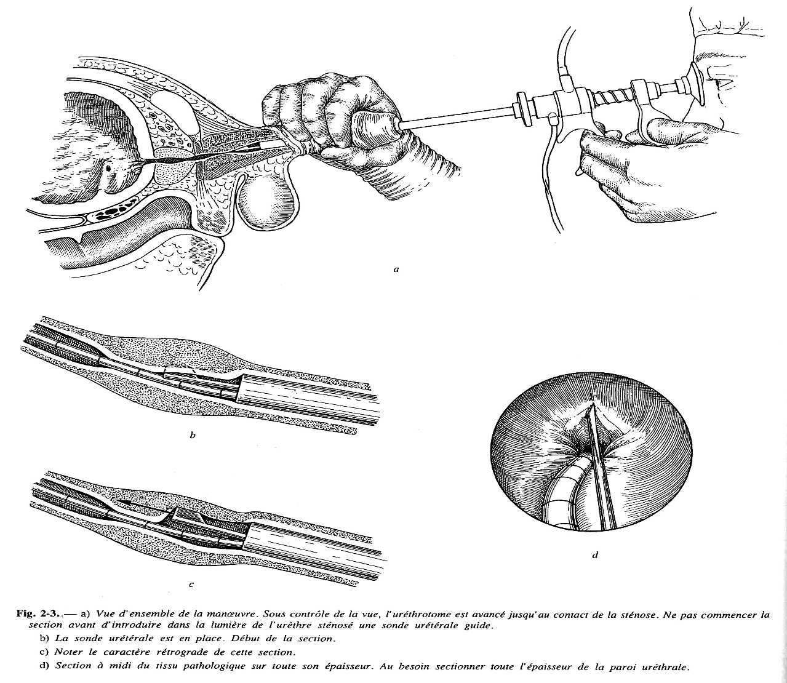

9- نمو الشعر داخل الإحليل:
هو اختلاط غير شائع لعمليات إصلاح الاحليل التحتي وتحدث عند استخدام جلد مشعر في عمليات الإصلاح وقد ذكر Crain 2003 وزملاؤه استخدام الليزر في استئصال الأشعار لإصلاح هذا الاختلاط.[24]

10- إنهيار المفاغرة الإحليلية كاملاً:[23,24]
قد يحدث هذا الاختلاط تالياً لتموت نسيجي موضع أو تموت الشريحة المستخدمة في عملية إصلاح الإحليل التحتي أو لتقريب جناحي الحشفة بشكل ضاغط أو تموت الأنسجة التالي للاستخدام الزائد للمخثر الكهربائي أو تشكل ورم دموي أو إصابة أوعية الشريحة المستخدمة في الإصلاح.
بغض النظر عن السبب فإن انهيار المفاغرة قد يتطلب إجراء تنضير للأنسجة المتموتة و الأنسجة المتنخرة قبل إجراء الإصلاح التالي الذي يكون بعد عدة أشهر.

11- تقفع الإحليل التحتي Hypospadiascripples:
استخدم هذا التعبير من قبل الدكتورين (1970 Hortonand Devine) [24]لوصف المريض الذي خضع لمحاولات إصلاح إحليل تحتي متعددة وغير ناجحة وانتهت بتشوه القضيب وهم بحاجة إلى عمليات إصلاح جذرية مع إزالة الأنسحة المتندبة المتموتة.

إن اختلاطات مثل تضيق صماخ البول والنواسير الإحليلية الجلدية وتضيق الإحليل يمكن إصلاحها لاحقاً وبتوقيت مناسب.

أما الاختلاطات مثل انفكاك جزء أو كامل الخياطة يتطلب إصلاحها إجراءات تصنيعية أعقد.
وبشكل عام وباستثناء النزف أو الانتان والتنضير فإن إعادة الجراحة لإصلاح الاختلاطات يجب ألا يجرى قبل مرور 6 أشهر على الأقل من الجراحة السابقة.

عمليات إصلاح الإحليل التحتي الناكس:

يجب ألا تجرى عمليات إصلاح الإحليل التحتي الناكس قبل مرور ستة أشهر على الأقل من العملية السابقة حتى تزول كامل الوذمة و/أو الالتهاب ويحدث الشفاء الكامل.
قد يكون من المستطب في عمليات الإصلاح المعقدة إجراء دراسة شعاعية مثل صورة إحليل راجع أو صورة مثانة أثناء التبول.
يجب فحص الأنسجة الموضعية التي يمكن استخدامها في عمليات الإصلاح الناكسة وفي حال عدم كفايتها يبحث عن إمكانية استخدام الطعوم من مناطق خارج الجهاز التناسلي الظاهر وهذا قرار مهم لضمان نجاح مثل هذه العمليات.[23,24]

تقنيات خاصة:

استخدام الشرائح للأنسجة القريبة في الإصلاح:

إن هذه الشرائح هي المفضلة في عمليات إصلاح الإحليل التحتي الناكسةعند توافرها.
إن تصنيع الإحليل كأنبوب TIP هو إجراء مناسب في العمليات الناكسة حيث أن نسبة نجاحه في العمليات الأولية هي 95% ونتائج استخدام هذه التقنية في العمليات الناكسة كانت مماثلة تقريباً وأهم الاختلاطات هي تشكل النواسير الإحليلية الجلدية مع نسبة اختلاطات تتراوح ما بين 15- 28% حسب المركز.[24]

إن فوائد استخدام مثل هذه الطريقة هو استخدام شرائح توعيتها جيدة في الإصلاح وتغطية الجلد مع نتائج جيدة وهذه الطريقة مثالية في عمليات إصلاح النكس التالي لعملية Mathiue, TIP ,Onlay وذلك لكون توعية الشرائح المستخدمة نظرياً غير متأثرة وبسبب غياب جلد القلفة حيث أن هذه الطريقة لا تتطلب شرائح جلدية إضافية لتصنيع الإحليل وتغطية الجلد(شرحت سابقاً).[24]

إن تقنية Onlay نادراً ما تستخدم في عمليات إصلاح الإحليل التحتي الناكس. وتصل نسبة اختلاطاتها إلى حوالي 14% حسب دراسة قام بها الدكتور /Simmons Etal 1999/ استخدام تقنية أنبوبDuckett في عمليات الإصلاح الناكسة مع نسبة اختلاطات تصل حتى 24% متضمنة تشكل النواسير الإحليلية الجلدية، الرتوج الإحليلية القريبة، تضيق صماخ البول وتضيق الإحليل.[23,24]

وصف الدكتور Johanssen عام 1953م إصلاح الإحليل الناكس على مرحلتين لتضيقات الإحليل الشديدة بعد عمليات إصلاح الإحليل التحتي.
استخدم الدكتور /Perezand Joseph 1999/ شريحة الغلالة الغمدية في عمليات إصلاح الإحليل الناكس بعد عدة عمليات لكن نسبة اختلاطاتها عالية تصل حتى 60% بالنسبة لتضيق الصماخ وتضيق الإحليل المصنع.

استخدام الطعوم الحرة: [24]

استخدم الدكتور (1970 Devine and Horton) الطعوم الجلدية الغير مشعّرة والمأخوذة من الناحية التناسلية أو خارجها كأنبوب في عمليات إصلاح الإحليل التحتي الناكس لأكثر من مرة واستخدم كذلك الدكتور (1994 Baskin And Duckett) الطعوم الحرة المأخوذة من مخاطية المثانة أو مخاطية باطن الخد حسب طريقة Onlay أو كأنبوب أو بالتشارك بين الطعمين.

وبيّن العالم Bracka عام 2002 أفضلية استخدام طعوم باطن الخد في عمليات إصلاح الإحليل التحتي الناكس على مرحلتين مع نسبة اختلاطات تصل حتى 24% قد تكون الطعوم جزئية السماكة كمرحلة أولى متبوعة بتصنيع الإحليل كأنبوب في المرحلة الثانية هي الحل الأخير في إصلاح تقفع الإحليل بالتشارك مع استخدام شرائح الغلالة الغمدية.

قد وصف استخدام SIS في عمليات إصلاح الإحليل التحتي الناكس كذلك (راجع الصفحة16).

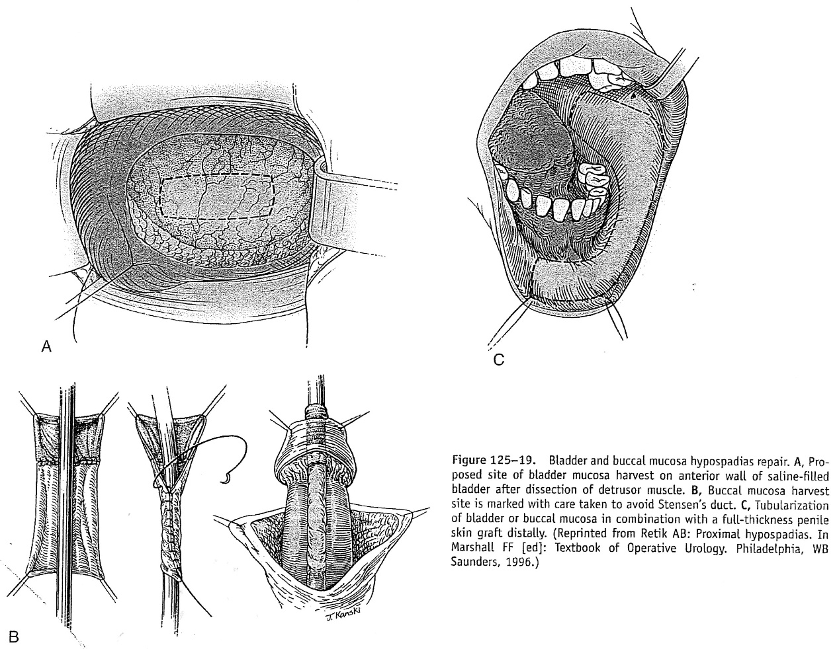

المتابعة طويلة الأمد:

إن التقييم الدقيق لأخطاء واستقلاب الأندروجين الخفية قد يكون له دلالات سريرية هامة وعندما يعالج فإن نتائج إيجابية هامة على المدى الطويل ستلاحظ عند الأشخاص الذين لديهم حالات شديدة من الإحليل التحتي.
العديد من المؤلفين ذكر أن الوظيفة الجنسية والخصوية عند البلوغ تكون طبيعية في مرضى الإحليل التحتي رغم أن سعيهم وراء الاتصالات الجنسية قد يكون أقل من نظرائهم الطبيعيين "مشكلة نفسية".[23]

إن إجراء اختباررشق البول الغير غازي قد يكون ذا قيمة في كشف تضيقات الإحليل الهامة (لكنها صامتة سريرياً) وبالتالي علاجها.

الاهتمامات الحالية:

عندما يكون ممكناً فإن إصلاح الإحليل التحتي بمرحلة واحدة مع الحفاظ على الصفيحة الإحليلية سليمة هو المقاربة المثالية في عمليات إصلاح الإحليل التحتي حيث أنه مع شيوع استخدام تقنية الـ TIP في إصلاح الإحليل التحتي يقل استخدام الطعوم الحرة من خارج المنطقة التناسلية.

إن عمليات إصلاح الإحليل التحتي على مرحلتين هو مقاربة مثالية لحالات الإحليل التحتي الشديدة مع إعادة إصلاح الإحليل الناكس بعد عدة عمليات فاشلة.

الاهتمامات المستقبلية:[24]
قد يكون لاستخدام الأنسجة المهندسة وراثياً في عمليات إصلاح الإحليل دور هام في عمليات الإحليل التحتي في المستقبل.
وقد قام فعلا الدكتور Atala 1999 وزملاؤه باستخدام الكولاجين من تحت مخاطية مثانة الجثث البشرية بطول حوالي من 5 إلى 15 سم في إصلاح إحليل تحتي لأربعة مرضى فشلت إصلاحهم السابقة حسب طريقة Onlay مع تغطية الخياطة بشريحة من الغلالة الغمدية حيث تطور لدى مريض واحد ناسور إحليلي جلدي تم إصلاحه لاحقاً وبمتابعة هؤلاء المرضى شعاعياً وتنظيرياً تبين أن لديهم إحليل طبيعي عيانياً وإن نجاح مثل هذه الطرق سوف يغني في المستقبل عن أخذ طعوم حرة من مناطق خارج تناسلية.
الدراسة العملية

هدف الدراسة:

تهدف هذه الدراسة لدراسة نتائج إصلاح الإحليل التحتي حسب طريقة SNODGRASS والوصول لمقاربة جيدة للمرضى ومقارنة نتائج الإصلاح من خلال متابعة المرضى مع النتائج العالمية.

مكان وزمان الدراسة:

أجريت الدراسة في مشفى المواساة والأسد الجامعيين على المرضى المراجعين للشعبة البولية وتم التقييم الكامل من قبل طبيب واحد والذي يقوم بالاستجواب التفصيلي السريري وإملاء الاستمارات الخاصة والمعدة بالتعاون مع الأستاذ المشرف مع متابعة النتائج السريرية للعمل الجراحي المجرى وذلك بالفترة ما بين 2015-2018.

المواد والطرق:

- المادة السريرية:

تم إجراء الدراسة بطريقة تراجعية و مستقبلية لا تحمل صفة العشوائية لمرضى راجعوا الشعبة البولية لمشفى المواساة والأسد الجامعيين خلال الأعوام 2015-2018 م.

- اختيار المرضى:

جميع مرضى الأحليل التحتي الذين تتراوح أعمارهم بين (2
-15) سنة،والذين تم إجراء الإصلاح الجراحي لهم حسب طريقة SNODGRASS الذين راجعوا مشفيي الأسد والمواساة الجامعيين بين عامي 2015_2018.
تم استبعاد حالات الإحليل التحتي الناكسة (لكي لا تؤثر على نتائج التدبير الجراحي)،وكذلك حالات الإحليل التحتي النموذج القريب(قضيبي صفني، صفني،عجاني)لعدم إمكانية علاجها بهذه الطريقة بمرحلة واحدة.

- التقييم:

تم تقييم المرضى حسب الخطة العلاجية الموحدة لكل المرضى والذي شمل الفحص السريري قبل وبعد إجراء الجراحة الإصلاحية حسب طريقة SNODGRASS من الناحية الجمالية والوظيفية.

- المتابعة:

تم متابعة المرضى كل شهر لمدة ثلاثة أشهر ثم كل ثلاثة أشهر وحتى السنة.

- النتائج:

تم استخلاص النتائج وتلخيصها في بيانات وجداول إحصائية.

المناقشة:

تم تناول النتائج وتحليلها ومقارنتها مع النتائج العالمية.

الخلاصة

التوصيات

الاِستبيان
الاسم : العمر: السكن(المنطقة الجغرافية) :
الهاتف: رقم الاضبارة :
السوابق العائلية : السوابق المرضية : السوابق الجراحية :
تحت إكليلي | قضيبي متقدم | منتصف قضيبي | قضيبي قريب
- نمط الاحليل التحتي :

- ترافقه مع ختان :
مختون | غير مختون

- الشذوذات التناسلية المرافقة :

خصية هاجرة | فتق إربي | قيلة مائية | انعطاف قضيبي

- قياس الخيوط الجراحية الممتصة المستعملة (فايكريل) :
4/0 | 5/0 | 6/0
- طريقة اصلاح الإنعطاف البطني للقضيب :
تحرير الجلد | طي ظهري | كلا الطريقتين
- يوم كشف الضماد بعد الجراحة :
> أسبوع | < أسبوع
- يوم سحب الفولي :

- توصيات بتوسيع صماخ البول بعد سحب القثطرة : - نعم - لا
المتابعة :سيجرى لجميع المرضى فحص سريري بعد 3 أيام ,10 أيام (فترة وجود القثطرة الإحليلية), شهر , شهرين , 3 أشهر ,6 أشهر ، سنة(بعد سحب القثطرة الإحليلية).
وسيتم إجراء حقن زرقة الميتيلين عبر فوهة الإحليل و صورة (RUG) للمرضى حسب الضرورة.
سنة | 6 أشهر | 3 أشهر | شهرين | شهر | 10 أيام | 3 أيام | المتابعة
 |  |  |  |  |  |  | الفحص السريري مع/أو دون حقن زرقة الميتيلين
النتــائـج

كان عدد المرضى في دراستنا خلال الفترة (2015-2018) خمس وسبعون مريضاً تسلسلت المعطيات على النحو التالي:
دراسة المرضى حسب العمر:
لقد تمت دراسة كامل المرضى وبالأعمار المحددة ما بين 2-15 سنة في مشفى المواساة ومشفى الأسد الجامعيين وتوزع المرضى حسب العمر كالتالي:

العمر | عدد المرضى | النسبة المئوية
2_5 | 44 | 58.6%
6_10 | 21 | 28%
11_15 | 10 | 13.3%
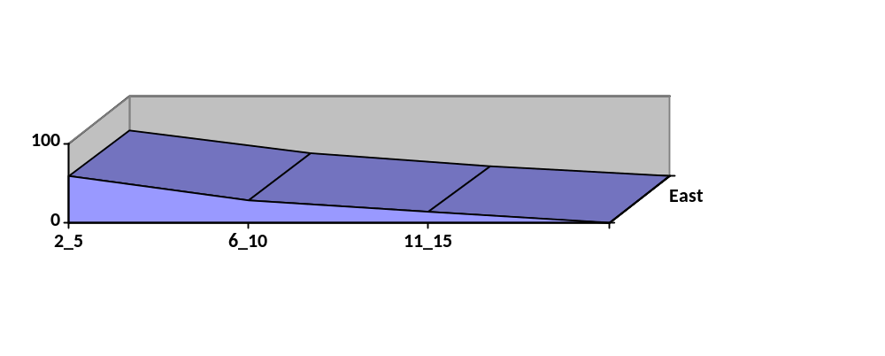
من الجدول نلاحظ ذروة أعمار المرضى بالسنوات الأولى (2-5 سنة) وتشكل ما نسبته حوالي 58.6 %.

دراسة المرضى حسب المحافظة أو المنطقة الجغرافية:

المنطقة الجغرافية | عدد المرضى | النسبة المؤية
دمشق | 17 | 22.6 %
ريف دمشق | 21 | 28 %
المنطقة الجنوبية | 15 | 20 %
المنطقة الساحلية | 9 | 12 %
المنطقة الوسطى | 7 | 9.3 %
المنطقة الشمالية | 4 | 5.3 %
المنطقة الشمالية الشرقية | 2 | 2.6 %

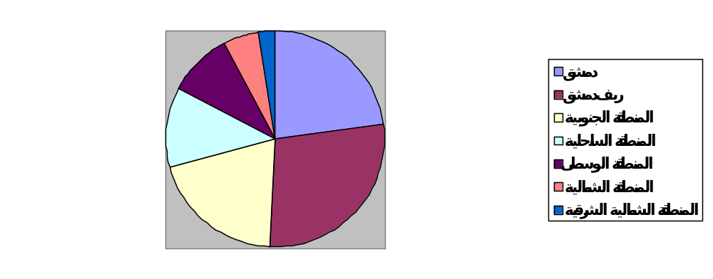

نسبة الوقوع كانت الأعلى في دمشق وريفها والمنطقة الجنوبية وتشكل ما نسبته حوالي 70.6% مقابل نسب منخفضة في المنطقة الشمالية والشمالية الشرقية.

وكانت أنماط الأحاليل التحتية المجرى عليها الدراسة كالتالي مع توزع المرضى

النــوع | عدد المرضى | النسبة المئوية
تحت إكليلي غير مختون | 32 | 42.6%
تحت إكليلي مختون | 13 | 17.3%
قضيبي متقدم غير مختون | 11 | 14.6 %
قضيبي متقدم مختون | 5 | 6.6 %
منتصف قضيبي غير مختون | 7 | 9.3 %
منتصف قضيبي مختون | 3 | 4 %
قضيبي قريب غير مختون | 4 | 5.3%
قضيبي قريب مختون | - | -%

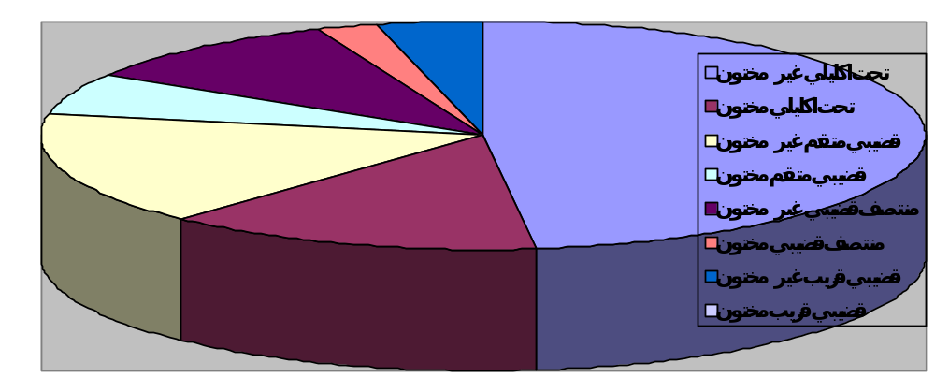
نلاحظ أن غالبية المرضى المجرى عليهم الدراسة من النوعين تحت إكليلي وقضيبي متقدم وتشكل ما نسبته 90.7% تم إصلاح الإحليل التحتي لدى جميع المرضى حسب طريقة TIP "SNODGRASS" مع وضع شريحة من الدراتوس أو الغلالة الغمدية كطبقة ثانية فوق الإحليل الجديد المصنع ووضع قثطرة نيلاتون بقياس مناسب حسب العمر وذلك تحت التخدير العام.
وتم كشف الضماد باليوم الثالث للجراحة تقريباً مع دهن مراهم الصادات على العضو الذكري وتخرج جميع المرضى مع القثاطر حيث تم سحبها حسب الجدول التالي:

عدد أيام بقاء القثطرة بعد الجراحة | 7 | 8 | 9 | 10
عدد المرضى | 19 | 24 | 17 | 15
النسبة المئوية | 25.3% | 32% | 22.6% | 20%
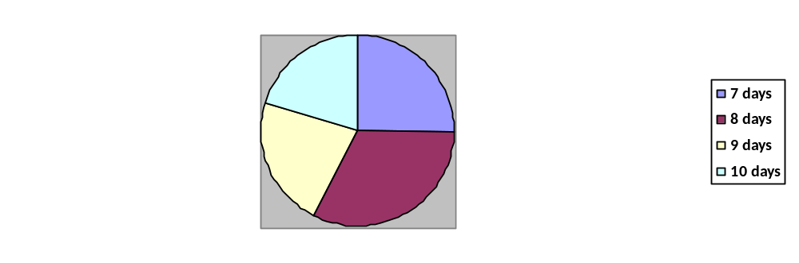
تم إعطاء توصيات توسيع فوهة الصماخ لثلاثين مريض بعد سحب القثطرة البولية وتم إعطاء مطهر بولي طوال مدة وجود القثطرة ولمدة يوم بعد سحبها مع إعطاء Diazepam وOxybutinen Hydro Cloride ومضاد وذمة (مضاد التهاب غير سيتروئيدي).

كان توزع المرضى في مشفى الأسد الجامعي ومشفى المواساة الجامعي على النحو التالي:

النـــوع | مشفى الأسد الجامعي |  | مشفى المواساة الجامعي
النـــوع | العدد | النسبة | العدد | النسبة
تحت إكليلي | 18 | 24% | 27 | 36%
قضيبي متقدم | 7 | 9.3% | 9 | 12%
منتصف قضيبي | 3 | 4% | 7 | 9.3%
قضيبي قريب | 1 | 1.3% | 3 | 4%
العدد الكلي | 29 | 38.6 % | 46 | 61.3%
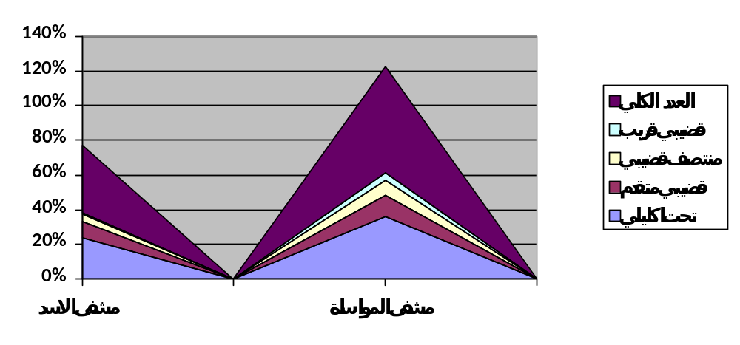

وتم دراسة ترافق الإحليل التحتي لدى المرضى مع شذوذات تناسلية أخرى "الكوردي (انعطاف القضيب البطني)- خصية هاجرة- فتق إربي غير مباشر و/أو قيلة مائية"

النـــوع | تحت إكليلي | قضيبي متقدم | منتصف قضيبي | قضيبي قريب
العدد الكلي | 45 | 16 | 10 | 4
النسبة | 60 % | 21.3 % | 16 % | 5.3 %
كوردي | 24 | 8 | 4 | 2
خصية هاجرة | 3 | 2 | 2 | -
فتق إربي و/أو قيلة مائية | 4 | 3 | 2 | 1

نلاحظ أن الإنعطاف البطني للقضيب هو أشيع الشذوذات المرافقة ويترافق أكثر مع الدرجات الشديدة من حالات الإحليل التحتي.

ولقد تمت دراسة حدوث الاختلاطات التالية للعمل الجراحي في كلا المشفيين كل على حدى وهي:
إختلاطات مبكرة:
- ورم دموي و/أو نزف دموي.
- إنتان.
- انفكاك المفاغرة.
إختلاطات متأخرة:
1- ناسور إحليلي جلدي.
2- تضيق صماخ البول.
3- نكس الكوردي.
- انحراف القضيب.

- مشفى الأسد الجامعي، كانت نسبة حدوث الاختلاطات بعد الجراحة كالتالي:

النمــــط | تحت إكليلي | قضيبي متقدم | منتصف قضيبي | قضيبي قريب | النسبة
العــدد | 18 | 7 | 3 | 1
ورم دموي و/أو نزف | 1 | - | - | - | 3.4%
إنتان | 1 | 1 | - | - | 6.8%
تضيق صماخ البول | 1 | 1 | - | - | 6.8%
ناسور إحليلي جلدي | 2 | - | 1 | - | 10.3%
نكس الكوردي | - | - | 1 | - | 3.4%
انحراف القضيب | - | 1 | 1 | - | 6.8%
انفكاك كامل المفاغرة | - | 1 | - | - | 3.4%
مجموع الاختلاطات | 5 | 4 | 3 | - | 41.3%
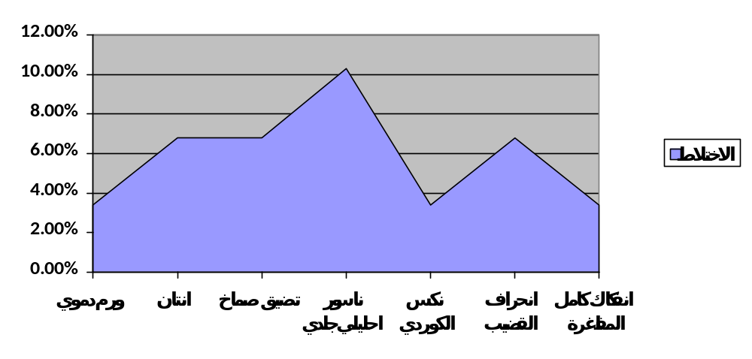

نلاحظ أن أشيع الاختلاطات الملاحظة هنا هو الناسور الإحليل الجلدي و ما نسبته 10.3% بينما نسبة حدوث كل من تضيق صماخ البول والإنتان وانحراف القضيب كانت 6.8% أما النزف ونكس الكوردي وانفكاك كامل المفاغرة كانت نسبة حدوثها 3.4%.

- مشفى المواساة الجامعي وكانت نسبة حدوث الاختلاطات بعد الجراحة كالتالي:

النمــــط | تحت إكليلي | قضيبي متقدم | منتصف قضيبي | قضيبي قريب | النسبة
العــدد | 27 | 9 | 7 | 3
ورم دموي و/أو نزف | 1 | - | - | - | 2.17%
إنتان | 1 | 1 | - | - | 4.3%
تضيق صماخ البول | 1 | 1 | 1 | - | 6.5%
ناسور إحليلي جلدي | 2 | 1 | - | 1 | 8.7%
نكس الكوردي | - | - | 1 | 1 | 4.3%
انحراف القضيب | 1 | - | 1 | - | 4.3%
انفكاك كامل المفاغرة | 1 | - | - | - | 2.17%
مجموع الاختلاطات | 7 | 3 | 3 | 2 | 32.6%
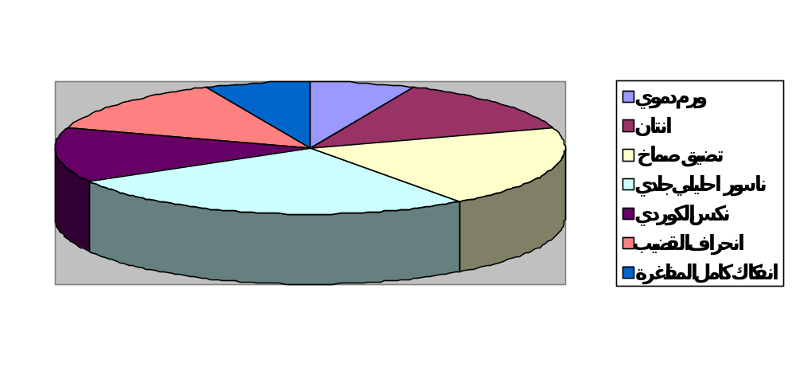
نلاحظ هنا أيضاً أن أكثر الاختلاطات مشاهدة بعد عمليات إصلاح الإحليل التحتيكانت النواسير الإحليلية الجلدية وتشكل نسبة حدوثها 8.7% يليها تضيق صماخ البول وتشكل نسبة حدوثها 6.5% .
بينما نسبة حدوث كل من الإنتان ونكس الكوردي وانحراف القضيب كانت 4.3% لكل منها.
أما أقل الاختلاطات حدوثاً فهي النزف وانفكاك كامل المفاغرة ونسبة حدوثها 2.17% .

- وبجمع الدراسة في كلا المشفيين كانت نسبة حدوث الاختلاطات كالتالي:

النمــــط | تحت إكليلي | قضيبي متقدم | منتصف قضيبي | قضيبي قريب | النسبة
العــدد | 45 | 16 | 10 | 4
ورم دموي و/أو نزف | 2 | - | - | - | 2.6%
إنتان | 2 | 2 | - | - | 5.3 %
تضيق صماخ البول | 2 | 2 | 1 | - | 6.6%
ناسور إحليلي جلدي | 4 | 1 | 1 | 1 | 9.3%
نكس الكوردي | - | - | 2 | 1 | 4%
انحراف القضيب | 1 | 1 | 2 | - | 5.3 %
انفكاك كامل المفاغرة | 1 | 1 | - | - | 2.6 %
مجموع الإختلاطات | 12 | 7 | 6 | 2 | 35.7%
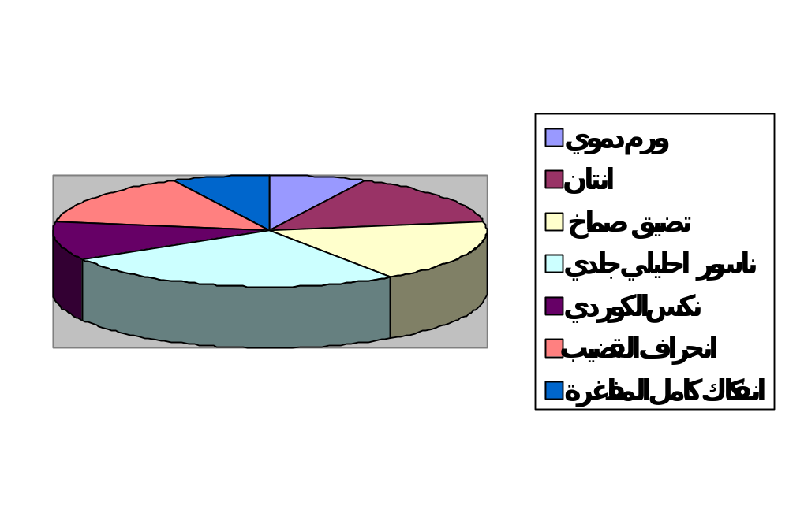
لقد كانت أعلى نسبة اختلاطات مشاهدة بعد عمليات إصلاح الإحليل التحتي حسب طريقة SNODGRASS هي النواسير الإحليلية الجلدية ونسبة حدوثها9.3 % يليها تضيق صماخ البول وتمثل ما نسبته 6.6 % .

نسبة حدوث الإنتان وانحراف القضيب كانت 5.3% لكل منهما.

نكس الكوردي نسبة حدوثه 4%.

أما أقل الاختلاطات شيوعاً فهي النزف وانفكاك كامل المفاغرة ونسبة حدوث كل منها2.6 %.

وكان مجموع الإختلاطات الكلي لجميع المرضى هو 27 إختلاط أي بنسبة 35.7%.
تدبير الاختلاطات:

- النزف و/أو الورم الدموي:

نسبة حدوثه كانت 2.6% حسب الدراسة المجراة ، وقد تطور لدى مريضين حدث لديهم نز دموي مستمر في القضيب وقد تم تدبير أحدهما بشكل محافظ من خلال إجراء ضماد ضاغط لمدة 24 ساعة مع السيطرة على النز دون تطور أي اختلاطات بعدها.
أما المريض الآخر فقد حدث لديه ورم دموي تطلب التفجير وتطور لديه فيما بعد إنتان جرح أدى إلى انفكاك كامل المفاغرة .

2-الإنتــان:

نسبة حدوثه كانت 5.3% حسب الدراسة المجراة، وقد تطور لدى أربعة أطفال اثنان منهم ترافق مع أعراض عامة من حرارة وقشعريرة.
تم أخذ زرع وتحسس وتغطية وريدية واسعة بعدها حتى ظهور نتيجة الزرع التي جاءت عقيمة في عينة واحدة بعد 48 ساعة من الحضن وأظهرت جرثومة Klebsilla في عينتينوالعينة الرابعة كانت الجرثومةE.coli وهذه الجراثيم متحسسة على معظم الصادات.
تمت السيطرة على الإنتان مع توقف النز بعد 72 ساعة تقريباً وقد احتاج مريض واحد لإجراء تنضير تالي لإنفكاك كامل المفاغرة وتطور لدى مريضين ناسور إحليلي جلدي تالي ولدى المريض الرابع حدث لديه تضيق صماخ بعد سحب القثطرة.

3-تضيق صماخ البول:

وهو من الاختلاطات الشائعة في هذه الدراسة وتشكل نسبة حدوثه ما يقارب 6.6 % ولقد تطور هذا الاختلاط لدى خمسمرضى، ثلاثة منهم كان لديهم ناسور إحليلي جلدي مرافق.
تم توسيع التضيق بشكل جيد عند مريضين بالطريقة المحافظة وتم خزع صماخ البول عند ثلاث مرضى ، وراجع المرضى الثلاث الذين تطور لديهم ناسور إحليلي جلدي بعد ستة أشهر للإغلاق التالي.

4- ناسور إحليلي جلدي:

وهو أشيع الاختلاطات المشاهدة في هذه الدراسة حيث أن نسبة حدوثه تقارب 9.3%، ولقد تطور هذا الإختلاط لدى سبع مرضى ، ثلاثة منهم كان لديه تضيق صماخ بولي مرافق.
أربع مرضى نواسيرهم كانت معزولة ومفردة وصغيرة القطر وتتوضع عند مكان المفاغرة السابقة وثلاثة مرضى كانت لديهم نواسير متعددة (2-3 نواسير) مع رشق بولي ضعيف من مقدمة الصماخ.

تم علاج تضيق الصماخ المرافق حسب ما ذكر في الفقرة السابقة.

وقد راجع المرضى لإجراء الإغلاق التالي بعد فترة تتراوح بين 6-12 شهراً من إجراء الجراحة الأولية حيث تمت خياطة فوهة الناسور على طبقتين بعد عزلها مع وضع شريحة من اللفافة تحت الجلد عليها والتأكد من عدم وجود تضيق صماخ البول أو تضيق إحليل مرافق، وثم وضع قثطرة نيلاتون لمدة عشرة أيام مع إعطاء وصفة صادات ومضاد تشنج مضاد للكولين و Diazepam.

وقد احتاج المرضى الثلاثة الذين حدث لديهم نواسير متعددة لشق الجسور الجلدية بينها واستئصالها وإعادة إصلاح الإحليل حسب طريقة SNODGRASSللمرة الثانية مع وضع شريحة من الدارتوس كطبقة ثانية.
نكس النواسير الإحليلية الجلدية حدث لدى مريض من أصل سبع مرضى واحتاج المريض لتداخل ثاني لإغلاق النواسير بعد ستة أشهر مع تحسنه بعدها.
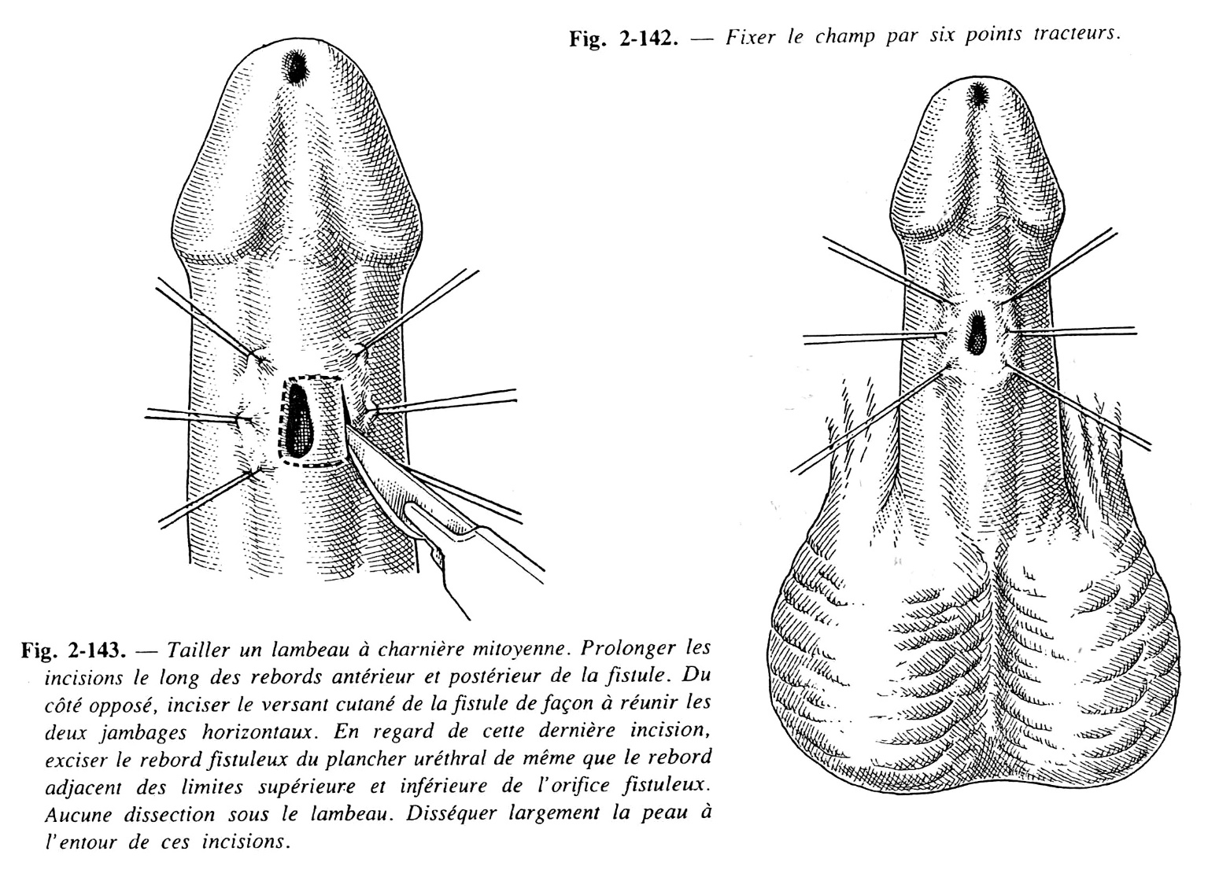

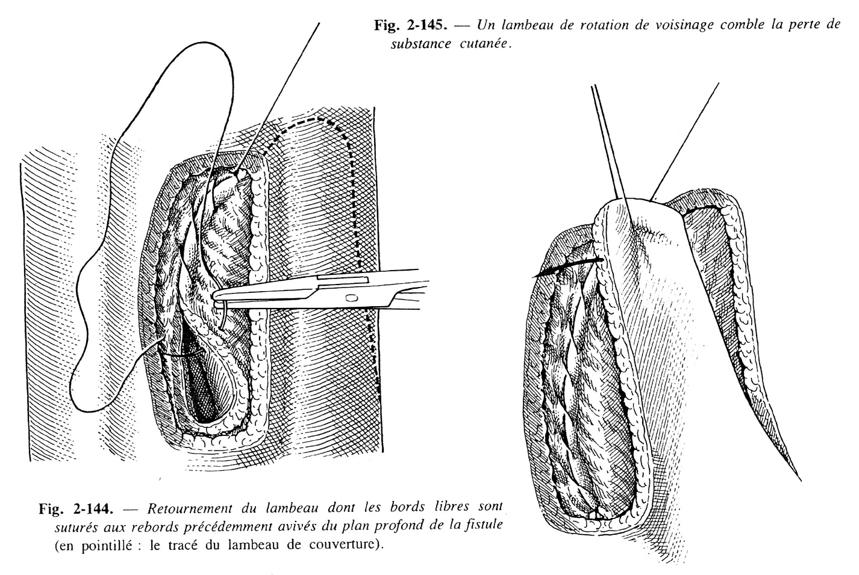

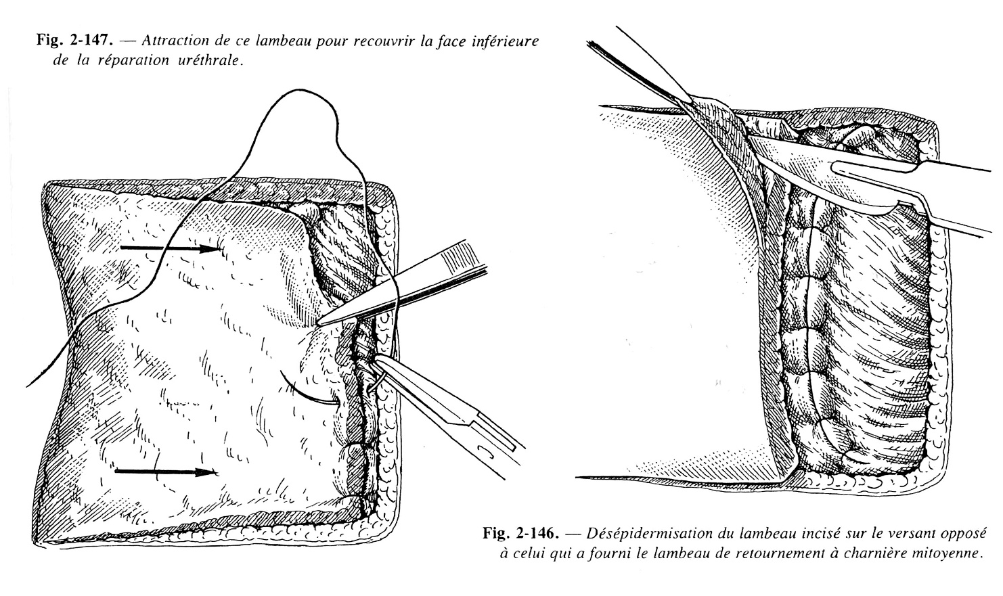

6- نكس الكوردي:

وهو اختلاط غير شائع نسبياً وتبلغ نسبته في الدراسة المجراة 4% وتطور لدى ثلاثة مرضى اثنين منهم لديهم نمط منتصف قضيبي وواحد لديه نمط قضيبي قريب.
لقد كان الكوردي خفيفاً أقل ≤ 15 ْ عند أحدهم واثنان كان لديهم الكوردي حوالي 30 ْ رفض أحدهم إجراء الجراحة وتم إصلاح الكوردي عند مريض نمط قضيبي قريب مع إجراء إصلاح ظهري بطني وتحسن جيد بعدها.

7- انحراف القضيب:

نسبة حدوثه كانت 5.3 % وتطور لدى أربعة مرضى اثنان منهم نحو اليمين حوالي ≤ 15 ْ و اثنان نحو اليسار أحدهما بدرجة15>والآخر تقارب 20.
وكان هذا الإختلاط درجته خفيفة ومعزولاً عند مريضين ومشاركاً لناسور إحليل جلدي عند الآخرين حيث تم إصلاح الانحراف عند إجراء عملية الناسور مع تحسن جيد بعدها.

8- انفكاك كامل المفاغرة:

نسبة حدوث هذا الإختلاط المؤسف كانت2.6% حيث حدثت عند مريضين أحدهم كان لديه انتان.
وقد احتاج هذين المريضين لإعادة العمل الجراحي بعد فترة زمنية تتراوح بين ستة وتسعة أشهر حيث كان أحدهما من النمط تحت الإكليلي والآخر نمط قضيبي متقدم وذلك حسب طريقة SNODGRASSمع أخذ شريحة من الدارتوس عند مريض ومن الغلالة الغمدية عند المريض الآخر.
حدث ناسور إحليل جلدي لدى المريض القضيبي المتقدم تطلب إغلاقه بعد فترة ستة أشهر مع تحسن جيد بعدها.

المقارنة مع النتائج العالميةومناقشة النتائج:

تم مقارنة نتائج دراستنا مع دراسة نمساوية تمت في جامعة PARC Urology, Dallas, Texas, USA عام[www.pubmed.com] 2016 Snodr\grass W, et al> Urol Ann, 2016 Oct-Dec بعنوان: Primary hypospadias repair techniquesوقورنت الدراستين مع القيم المرجعية العالمية.

لقد كانت أشيع الإختلاطات في الدراسات العالمية المرجعية هي النواسير الإحليلية الجلدية وتبلغ نسبتها ما يقارب 5_20% من مجموع حالات الإحليل التحتي النمط البعيد بينما كانت النسبة لدينا تقارب 10.3 %وفي الدراسة النمساوية كانت 7.6% .

أما إختلاطات الانتان وانفكاك كامل المفاغرة فهي نادرة في الدراسات العالمية وكانت كذلك في الدراسة النمساوية حيث كانت نسبة هذين الاختلاطين 1.4% و 0.7% على الترتيب، بينما في دراستنا كانت نسبتهما 6.8% و 3.4% على الترتيب، وهي نسبة هامة وربما يكون السبب الاستخدام الزائد للمخثر الكهربائي أو عدم موثوقية تروية الشريحة المأخوذة كطبقة ثانية فوق الإحليل الجديد المصنع مما يؤدي إلى أنسجة ترويتها ضعيفة ومؤهبة لحدوث الانتان و/أو انفكاك كامل المفاغرة.

الورم الدموي هو من الاختلاطات الغير نادرة في الدراسات العالمية ،وقد يكون السبب هو عدم الإرقاء الكافي خوفا من تأذي الإحليل أو عدم الانتظار ومراقبة النزف فترة كافية بعد نزع التورنيكيه، وتدبر معظم الحالات بشكل محافظ مع نسبة نجاح جيدة ،في الدراسة النمساوية كانت نسبته حوالي 4.7% بينما في دراستنا كانت نسبته حوالي 3.4%.

إن حدوث تضيق الصماخ اختلاط شائع في الدراسات العالمية المرجعيةويكون تالياً لنقص تروية الصماخ عادة أو شد جناحي الحشفة وإصلاحه بالطريقة المحافظة عن طريق الموسعات ذو نتائج إيجابية محدودة ، كانت نسبته في الدراسة النمساوية 6%وهو مقارب للدراسة لدينا حيث كانت نسبته 6.6%.

نكس الكوردي وانحراف القضيب تعتبر اختلاطات نادرة حسب الدراسات المرجعية، في دراستنا كانت نسبتهما 4% و 5.3% على التوالي بينما في الدراسة النمساوية كانت نسبتهما 2% و3.8% على التوالي.
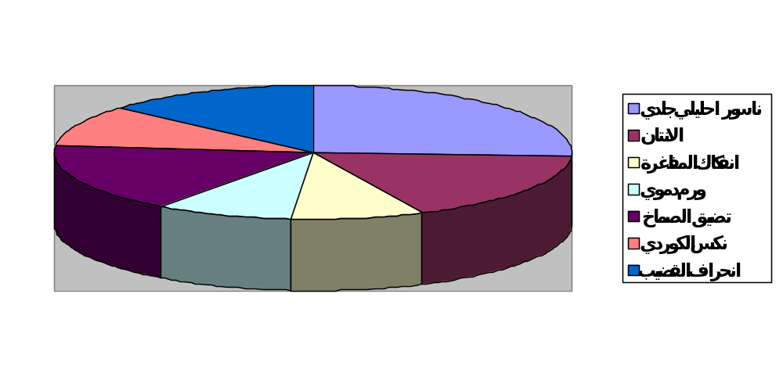

المناقشة:

بالنسبة لتوزيع المرضى حسب العمر في دراستنا نلاحظ أن أكثر شريحة عمرية كانت بالسنوات الأولى (2-5) سنة وهذا يدل على اهتمام الأهل بالمراجعة لإجراء الجراحة التصنيعية وقد تم تأخير الإصلاح حتى السنتين لحين ضبط المصرات عند الطفل علماً أنه في الدراسات العالمية فإن الفترة المناسبة لإجراء الإصلاح ما بين عمر 6-12 شهراً(شرط الخبرة الكافية والعدسات المكبرة).

وكان التوزع الجغرافي للمرضى كأعلى نسبة في دمشق وريفها، وذلك بسبب قربهم من المشفى المجرى فيها الدراسة.

نسبة ترافق الخصية الهاجرة مع الإحليل التحتي في دراستنا كانت حوالي 9.3% وفي الدراسات العالمية 7-9%وهي أكثر مشاهدة مع الإحليل التحتي البعيد أما نسبة القيلة المائية المتصلة و/أو الفتق الإربي فكانت في دراستنا 13.3% وفي الدراسات العالمية 9-16%.

بالنسبة للاختلاطات بعد العمل الجراحي فقد كانت نسبة النواسير الإحليلية الجلدية مرتفعة لدينا 9.3 % بينما في الدراسات العالمية 5 % وقد يعود ذلك لعدم طمر الظهارة الإحليلية عند بعض المرضى أو حدوث الإنتان أو الاستخدام الزائد للمخثر الكهربائي أو تضيق صماخ البول التالي للشد الزائد عند ضم جناحي الحشفة أو نقص التروية الموضع أما حدوث الورم الدموي و/أو النزف فإنه محدد لذاته ويستجيب للعلاج المحافظ غالباً "الضماد الضاغط" كما بينت دراستنا والدراسات العالمية ومريض واحد منالمرضى حدث لديه انفكاك كامل المفاغرة التالية للورم الدموي والإنتان المرافق.

نكس الكوردي أو انحراف القضيب في الدرجات الخفيفة يمكن إهماله أما الدرجات المتوسطة فتتطلب العلاج مع نسبة نجاح جيدة للإصلاح الظهري البطني كما أثبتت الدراسة.

انفكاك كامل المفاغرة هو من الاختلاطات المؤسفة والتي تتطلب إعادة العمل الجراحي مع زيادة الصعوبة بسبب قلة إيجاد الشرائح المناسبة والتليف الحاصل في الصفيحة الإحليلية.

إن توسيع الإحليل بالموسعات كميزان الحرارة بعد سحب القثطرة قد لا يكون عظيم الفائدة وذلك لتطور تضيق صماخ البول عند مريضين أجروا التوسيع وثلاث مرضى لم يجروه.
الخلاصة:

إن طريقة SNODGRASSفي إصلاح الإحليل التحتي النمط البعيد والمتوسط هي طريقة ذات نتائج جيدة عموماً وخاصة عند اتباع التعليمات الضرورية لنجاح العملية كاستخدام التكبير البصري،واستعمال ال Bipolarوعدم استخدام المخثر الكهربائي بكثرة ،وطمر حواف الظهارة الإحليليةباستخدام الخيوط الممتصة الدقيقة ، ووضع شريحة جيدة التوعية كطبقة ثانية فوق الإحليل المصنع ،وتصنيع فوهة صماخ واسعة نسبياً(بيضوية الشكل) مع اختلاطات قليلة الحدوث نسبياً ويمكن تدبيرها لاحقاً كالنواسير الإحليلة الجلدية بعمل جراحي بسيط مع نسبة نجاح معقولة.

التوصيات:

- من واجب الطبيب الممارس الشرح للأهل أهمية عدم إجراء الختان لأن القلفة لها دور هام في العمل الجراحي المستقبلي للإحليل التحتي.

- يفضل تأجيل العمل الجراحي لسن النظافة وذلك لسهولة العناية ما بعد العمل الجراحي للطفل.

- استخدام عدسات التكبير البصري أثناء الجراحة وذلك للحصول على رؤية أفضل ونتائج جيدة.

- إصلاح الإنعطاف القضيبي بعد إجراء انتصاب صنعي أثناء العمل الجراحي وقبل إصلاح الإحليل يعد ضرورياً للحصول على نتائج جيدة تالية.

- عدم شد جناحي الحشفة عند تصنيع الحشفة وذلك لضمان عدم تموت الأنسجة وحصول تضيق صماخ بولي تالي.

- طمر حواف الظهارة الإحليلية مع وضع شريحة جيدة التوعية لتغطية الإحليل المصنع كطبقة ثانية وذلك لتقليل نسبة التنوسر.

- متابعة المريض المجرى له عملية إصلاح إحليل تحتي لفترة زمنية تمتد ما بين الستة أشهر والسنة وذلك لضمان الحصول على نتائج وظيفية وجمالية جيدة.
References :

1_Snodgrass W, Koyle NI, Manzoni G, et al: Tubularized incised plate hypospadias repair: Results of a multicenter experience. I Urol 2001;156:839-841.
2_Snodgrass W: Snodgrass technique for hypospadias repair. BTU Int 2005;95:683-693.
3_Yamada G, Satoh Y, Baskin LS, et al: Cellular and molecular mechanisms of development of the external genitalia. Differentiation 2003;71:445-460.
4_Yucel S, Liu W, Cordero D, et al: Anatomical studies of the fibroblast growth factor-10 mutant, Sonic Hedge Hog mutant and androgen receptor mutant mouse genital tubercle. Adv Exp Med Biol 2004b;545:123-148.
5_Erickson JD: Epidemiology of hypospadias. Adv Exp Med Biol 2004;545:2529.
6_Hauben DJ: The history of hypospadias. Acta Chir Plast 1993;26:196-199. Hendren WH, Keating MA: Use of dermal graft and free urethral graft in penile reconstruction. J Urol 1998;140:1265-1269.
7_Borer JG, Bauer SB, Peters CA, et. al: Tubularized incised plate urethroplasty: Expanded use in primary and repeat surgery for hypospadias. Urol 2005;165:581-585.
8_Aaronson IA, Cakmak MA, Key LL: Defects of the testosterone biosynthetic pathway in boys with hypospadias. I Ciro! 1999;157:1884-1888.
9_Albers N, Ulrichs C, Gluer S, et al: Etiologic classification of severe hypospadias: Implications for prognosis and management [see comments], J Pcdiatr 2002;131:386-392.
10_Duckett JW, Snyder HM: Meatal advancement and glanuloplasty hypospadias repair after 1,000 cases: Avoidance of meatal stenosis and regression. J Urol 1996; 147:665-669.
11_Byars LT: Technique of consistently satisfactory repair of hypospadias. Surg Gynecol Obstet 1999;100:184-190.
12_Kass E, Kogan SJ, Manley C et al: Timing of elective surgery on the genitalia of male children with particular reference to the risks, benefits, and psychological effects of surgery and anesthesia. American Academy of Pediatrics. Pediatrics 2004;97:590-594.
13_Manzoni, G. Bracka A, Palminteri E, et al: Hypospadias surgery: When, what and by whom? BJU Int 2008;94:1188-1195.
14_Allen TD, Griffin JE: Endocrine studies in patients with advanced hypospadias. J Urol 1998;131:310-314.
15_Atala A, Guzman L, Retik AB: A novel inert collagen matrix for hypospadias repair. J Urol 2003;162:1148-1151.
16_Paulozzi LJ, Erickson JD, Jackson RJ: Hypospadias trends in two US surveillance systems. Pediatrics 1997;100:831-834.
17_Chalapathi G, Rao KL, Chowdhary SK, et al: Testosterone therapy in micropliallic hypospadias: Topical or parenteral? J Pediatr Surg 2007;38:221-223.
18_Rajfer J, Walsh PC: The incidence of intersexuality in patients with hypospadies and cryptorchidism. J Urol 2000;116:769-770.
19_Bracka A: Sexuality after hypospadias repair. BJU Int 2001;83(Suppl 3):29-33.
20_Mieusset R, Soulie M: Hypospadias: Psychosocial, sexual, and reproductive consequences in adult life. 1 Androl 2005;26:163-168.
21_Sozubir S, Snodgrass W: A new algorithm for primary hypospadias repair based on tip urethroplasty. 1 Pediatr Surg 2003;38:1157-1161.
22_Bracka A: A versatile two-stage hypospadias repair. Br J Plast Surg 1999b; 48:345-352.
23_Retik AB, Keating M, Mandell I: Complications of hypospadias repair. Urol Clin North Am 1999;15:223-236
24_ Duckett JW, Kaplan GW, Woodard JR, et al: Panel: Complications of hypospadias repair. Ural Clin North Am 2003;7:443-454.

